TỔNG LIÊN ĐOÀN LAO ĐỘNG VIỆT NAM

**TRƯỜNG ĐẠI HỌC TÔN ĐỨC THẮNG**

**KHOA CÔNG NGHỆ THÔNG TIN**



**ĐỒ ÁN CUỐI KÌ**

**MÔN CÔNG NGHỆ PHẦN MỀM**

**HỆ THỐNG**

**QUẢN LÝ NHÂN SỰ CÔNG TY**

*Người hướng dẫn*:**Thầy LỤC MINH TUẤN**

*Người thực hiện*: **Nguyễn Đăng Trình - 51900453**

**Nguyễn Trọng Vinh - 51900466**

**Phạm Thanh Luận - 51900761**

Khoá  **: 23**

**THÀNH PHỐ HỒ CHÍ MINH, NĂM 2021**

TỔNG LIÊN ĐOÀN LAO ĐỘNG VIỆT NAM

**TRƯỜNG ĐẠI HỌC TÔN ĐỨC THẮNG**

**KHOA CÔNG NGHỆ THÔNG TIN**



**ĐỒ ÁN CUỐI KÌ**

**MÔN CÔNG NGHỆ PHẦN MỀM**

**HỆ THỐNG**

**QUẢN LÝ NHÂN SỰ CÔNG TY**

*Người hướng dẫn*: **Thầy LỤC MINH TUẤN**

*Người thực hiện*: **Nguyễn Đăng Trình - 51900453**

**Nguyễn Trọng Vinh - 51900466**

**Phạm Thanh Luận - 51900761**

Khoá  **: 23**

**THÀNH PHỐ HỒ CHÍ MINH, NĂM 2021**

LỜI CẢM ƠN

Nhóm 13 xin chân thành cảm ơn đến những giảng viên, bạn bè đã góp ý giúp đỡ để phát triển phầm mềm Quản lý nhân sự công ti này.

Tiếp theo, nhóm em xin gửi lời cảm ơn đến Thầy **Lục Minh Tuấn** đã Truyền đạt kiến thức lý thuyết nền tảng cũng như là kiến thức thực hành để nhóm em có thể hoàn thành phần mềm này. Nhóm em cũng xin chân thành cảm ơn các giảng viên khoa công nghệ thông tin của đại học **Tôn Đức Thắng** đã giảng dạy các môn trước để nhóm em có cơ sở nền tảng lý thuyết để nhóm em có thể hoàn thành được đồ án này.

Em xin chân thành cảm ơn!

**ĐỒ ÁN ĐƯỢC HOÀN THÀNH**

**TẠI TRƯỜNG ĐẠI HỌC TÔN ĐỨC THẮNG**

Chúng tôi xin cam đoan đây là sản phẩm đồ án của riêng chúng tôi và được sự hướng dẫn của ThS. Lục Minh tuấn. Các nội dung nghiên cứu, kết quả trong đề tài này là trung thực và chưa công bố dưới bất kỳ hình thức nào trước đây.

**Nếu phát hiện có bất kỳ sự gian lận nào chúng tôi xin hoàn toàn chịu trách nhiệm về nội dung đồ án của mình.** Trường đại học Tôn Đức Thắng không liên quan đến những vi phạm tác quyền, bản quyền do chúng tôi gây ra trong quá trình thực hiện (nếu có).

*TP. Hồ Chí Minh, ngày tháng năm 2021*

*Tác giả*

*Nguyễn Trọng Vinh*

*Nguyễn Đăng Trình*

*Phạm Thanh Luận*

*(ký tên và ghi rõ họ tên)*

PHẦN XÁC NHẬN VÀ ĐÁNH GIÁ CỦA GIẢNG VIÊN

**Phần xác nhận của GV hướng dẫn**

_______________________________________________________________________________________________________________________________________________________________________________________________________________________________________________________________________________________________________________________________________________________________________________________________________________

Tp. Hồ Chí Minh, ngày tháng năm

(kí và ghi họ tên)

**Phần đánh giá của GV chấm bài**

_______________________________________________________________________________________________________________________________________________________________________________________________________________________________________________________________________________________________________________________________________________________________________________________________________________

Tp. Hồ Chí Minh, ngày tháng năm

(kí và ghi họ tên)

CHƯƠNG 1 – KHẢO SÁT

1.1 Giới thiệu

Quản lý nhân sự là một trong những công việc vô cùng quan trọng đối với các công ty từ lớn đến nhỏ hiện nay.

Ngày nay, các công ty sử dụng các phương pháp quản lý nhân viên thủ công hoặc quá phụ thuộc vào việc nhập liệu như sử dụng công cụ Word, Excel,... sẽ gặp rất nhiều khó khăn, hạn chế về thời gian và tính hiệu quả. Vì vậy, một hệ thống quản lý nhân sự với các chức năng quản lý thông qua phần mềm sẽ giúp tối ưu thời gian và giúp nhân viên phòng nhân sự dễ dàng trong việc quản lý nhân viên.

Trong đề tài này sẽ mô tả về quy trình thiết kế để tạo nên một hệ thống quản lý nhân sự. Phần mềm quản lý sẽ có các chức năng như: quản lý nhân sự, quản lý chấm công, quản lý bảng lương, quản lý chế độ khen thưởng,…

1.1.1 Khảo sát thực tế

Công ty Phúc Long chuyên sản xuất và cung cấp các sản phẩm trà phục vụ cho ngành đồ uống tại Việt Nam. Công ty thành lập từ năm 1968 với tiêu chí đảm bảo chất lượng về các quy trình vệ sinh thực phẩm. Công ty có số lượng nhân viên lớn và nhiều quy trình nghiệp vụ nên việc quản lý nhân sự là rất quan trọng. Vì vậy, một hệ thống quản lý nhân sự là rất cần thiết.

Công ty có các phòng ban khác nhau và phòng nhân sự sẽ chịu trách nhiệm trong việc quản lý các quy trình về nhân viên trong công ty. Phòng nhân sự sẽ bao gồm: Quản lý nhân sự, Nhân viên nhân sự. Đây là các người dùng chính của hệ thống quản lý nhân sự.

Hệ thống quản lý này cung cấp cho người dùng các chức năng phục vụ cho việc quản lý một cách tối ưu và tiết kiệm thời gian. Tuy nhiên, các hệ thống quản lý nhân sự hiện đang cung cấp cho công ty còn nhiều nhược điểm và chưa hoàn thiện trong quy trình quản lý.

Một số ưu điểm của các hệ thống phần mềm quản lý hiện nay:

* Dễ sử dụng.
* Tối ưu hóa và tiết kiệm thời gian so với nhập liệu truyền thống.
* Dữ liệu được đóng gói và lưu trữ hợp lý.
* Giảm thiểu rủi ro trong việc nhập liệu.

Một số nhược điểm của các hệ thống phần mềm quản lý hiện nay:

* Chi phí đầu tư lớn.
* Thời gian triển khai hệ thống dài.
* Khó sửa chữa khi xảy ra lỗi dữ liệu.
* Nhiều hệ thống còn thiếu tính phân quyền người dùng.

1.1.2 Phỏng vấn thực tế

Đối tượng: Bà Nguyễn Lan Anh – Trưởng phòng nhân sự công ty Phúc Long.

Địa chỉ: 159 Nguyễn Thái Học, Phường Phạm Ngũ Lão, Quận 1, Thành phố Hồ Chí Minh.

|  |  |  |  |  |
| --- | --- | --- | --- | --- |
| **Người phỏng vấn** | **Người được phỏng vấn** | **Câu hỏi phỏng vấn** | **Câu trả lời** | **Địa điểm** |
| Nguyễn Đăng Trình | Bà Lan Anh | Xin chào chị, chúng tôi đang thực hiện khảo sát quy trình nghiệp vụ trong việc quản lý nhân sự của công ty. Chị có thể dành một chút thời gian để trả lời không ạ? | Được bạn nhé. Công ty chúng tôi cũng đang cần phát triển một hệ thống quản lý phù hợp với các hoạt động của công ty. | Phòng nhân sự công ty Phúc Long. |
| Nguyễn Đăng Trình | Bà Lan Anh | Hiện nay, bộ phận ở phòng nhân sự của công ty gồm các đối tượng nào ạ? | Phòng nhân sự của công ty Phúc Long gồm: Quản lý và các nhân viên thuộc phòng nhân sự.  Quản lý sẽ thực hiện các yêu cầu về quản lý đối với nhân sự và quản lý toàn bộ các dữ liệu về nhân viên của công ty.  Nhân viên phòng nhân sự là những người thực hiện các chức năng chính trong việc quản lý nhân sự của công ty. |
| Nguyễn Đăng Trình | Bà Lan Anh | Các công việc chính của phòng quản lý nhân sự là gì? | Các công việc chính ở đây bao gồm việc quản lý thông tin nhân viên; quản lý phòng ban, chức vụ; quản lý chấm công; kiểm tra bảng lương; Quản lý khen thưởng – kỷ luật; Quản lý bảo hiểm.  Ngoài ra, phòng nhân sự có thể kiểm tra thông tin của các nhân viên trong công ty. |
| Nguyễn Đăng Trình | Bà Lan Anh | Phòng nhân sự có gặp khó khan trong việc thực hiện các công việc này không? | Việc sử dụng phần mềm cũ trong việc quản lý khiến chúng tôi gặp một số khó khăn như việc phân quyền cho người sử dụng hệ thống chưa hợp lý, hệ thống hiện tại chỉ có vài chức năng cơ bản. |
| Nguyễn Đăng Trình | Bà Lan Anh | Nếu muốn phát triển phần mềm quản lý, công ty muốn cải thiện hoặc thêm những chức năng nào? | Đầu tiên, hệ thống cần phân chia các chức năng một cách khoa học và dễ sử dụng; các chức năng có thể chia theo nhóm để dễ tìm; các người dùng đăng nhập vào hệ thống sẽ có các vai trò sử dụng khác nhau nhờ vào việc phân quyền hệ thống.  Sau đó, hệ thống cần thêm một vài chức năng nâng cao như tra cứu nhân viên, xem dữ liệu chấm công. |
| Nguyễn Đăng Trình | Bà Lan Anh | Nếu hệ thống cần phân quyền người dùng thì phòng nhân sự muốn phân quyền như thế nào? | Vì hệ thống chủ yếu được sử dụng bởi phòng nhân sự nên hầu hết các chức năng sẽ do phòng nhân sự quản lý và sử dụng. Quản lý nhân sự sẽ có quyền cao nhất và sử dụng được toàn bộ chức năng của hệ thống; Nhân viên nhân sự có thể sử dụng các chức năng cơ bản trong việc quản lý nhân viên của công ty như: Chấm công, Quản lý chức vụ, phòng ban,…  Các nhân viên ở phòng ban khác có thể kiểm tra và cập nhật các thông tin cá nhân của bản thân cũng như tra cứu được danh sách các nhân viên trong công ty. Ngoài ra, có thể xem được dữ liệu chấm công. |
| Nguyễn Đăng Trình | Bà Lan Anh | Việc đăng ký tài khoản để truy cập hệ thống sẽ được thực hiện thế nào? | Khi công ty tuyển dụng 1 nhân viên mới, phòng nhân sự sẽ cập nhật hồ sơ cá nhân của nhân viên mới này. Việc cập nhật do quản lý thực hiện. Sau đó, quản lý có thể sử dụng chức năng tạo tài khoản với phân quyền người dùng cho nhân viên mới này và cung cấp tài khoản cho nhân viên. |
| Nguyễn Đăng Trình | Bà Lan Anh | Trong quá trình hoạt động của công ty, phòng nhân sự sẽ sử dụng phần mềm để quản lý như thế nào? | Phòng nhân sự có thể cập nhật các thông tin mới về nhân viên khi phát hiện sai sót nhằm tiến hành thay thế sửa đổi thông tin nhân viên. Việc sửa đổi này được dựa trên cơ sở lấy thông tin cung cấp từ phía nhân viên. Tất cả các thông tin điều chỉnh sẽ được lưu lại hồ sơ nhân viên. |
| Nguyễn Đăng Trình | Bà Lan Anh | Cảm ơn chị đã dành thời gian trả lời phỏng vấn. Chúc chị và công ty ngày càng phát triển và thành công. |  |

Bảng Khảo sát

1.2 Tổng quan hệ thống

1.2.1 Các quy trình nghiệp vụ quản lý nhân sự

* Phòng nhân sự của công ty thực hiện việc quản lý các nhân viên thông qua việc lập và cập nhật hồ sơ của các nhân viên.
* Sau khi công ty nhận các nhân viên mới, phòng nhân sự tiến hành lập danh sách và cập nhật hồ sơ của các nhân viên lên hệ thống.
* Trong quá trình hoạt động của công ty, phòng nhân sự thực hiện kiểm tra các thay đổi về thông tin nhân viên nhằm tiến hành cập nhật kịp thời. Các thông tin này dựa trên thông tin được cung cấp từ phía nhân viên. Nhân viên phòng nhân sự luôn kiểm tra và cập nhật các thông tin về phòng ban, chức vụ, bảng lương, khen thưởng khi cần thiết.
* Khi lãnh đạo công ty yêu cầu hồ sơ của các nhân viên, phòng nhân có thể tra cứu và lấy thông tin từ hồ sơ nhân viên để báo cáo cho ban lãnh đạo.
* Khi có nhân viên kết thúc làm việc tại công ty, phòng nhân sự tiến hành kiểm tra và xóa dữ liệu của nhân viên trên hệ thống.

1.3 Đặc tả hệ thống

1. Quản lý nhân viên

* Mỗi nhân viên mới vào làm việc tại công ty sẽ được cung cấp mã nhân viên mới xác định số thứ tự của nhân viên đó và không tùng với mã nhân viên cũ.
* Cần cập nhật đầy đủ các thông tin cá nhân của nhân viên như: Họ tên, ngày sinh, nơi sinh, CMND, quê quán, nơi ở, liên lạc, trình độ học vấn,…
* Tra cứu được nhân viên thông qua các thông tin cá nhân.
* Kiểm tra được quá trình làm việc của nhân viên như các thông tin về khen thưởng hoặc kỷ luật.
* Mỗi nhân viên công ty sau khi có hồ sơ đều được tạo một tài khoản với các quyền hạn khác nhau tương ứng với các chức năng được sử dụng. Tài khoản mỗi nhân viên là duy nhất.

1. Quản lý phòng ban

* Phân chia các phòng ban khác nhau trong công ty để dễ dàng trong việc quản lý và phân loại nhân viên làm việc.

1. Quản lý chấm công

* Công ty thực hiện việc chấm công nhân viên đi làm thông qua phần mềm và được thực hiện bởi phòng nhân sự. Việc chấm công dựa trên tình trạng có mặt của nhân viên tại công ty theo từng ngày (đi làm, nghỉ có phép, nghỉ không phép).
* Quản lý có thể xem được dữ liệu chấm công theo ngày, tháng hoặc tên nhân viên để kiểm tra và thống kê.

1. Quản lý khen thưởng, phạt

* Dựa trên việc đóng góp/ vi phạm của nhân viên nhằm tiến hành thưởng/phạt tiền và cập nhật vào bảng lương; khi thực hiện cần kèm chú thích để đảm bảo tính mình bạch.

1. Quản lý bảo hiểm

* Các nhân viên làm việc tại công ty đều có chế độ bảo hiểm và được cập nhật trên hệ thống; Công ty chịu trách nhiệm cập nhật bảo hiểm cho nhân viên theo quy định.

CHƯƠNG 2 – PHÂN TÍCH YÊU CẦU

2.1. Đặc tả yêu cầu

2.1.1 Các yêu cầu chức năng:

* Xây dựng hệ thống phần mềm quản lý cần có những chức năng như quản lý thông tin của nhân viên, quản lý chấm công, quản lý chức vụ, quản lý thưởng phạt.
* Quản lý tất cả thông tin nhân sự như: mã nhân viên, tên nhân viên, giới tính, quá trình công tác, tăng lương, trình độ, kỷ luật.
* Khi thêm nhân viên mới vào hệ thống. Nhân viên sẽ được cập nhật thông tin với mã nhân viên mới.
* Hệ thống cho phép quản lý chấm công theo tình trạng của nhân viên (đi làm, nghỉ có phép, nghỉ không phép).
* Hệ thống cho phép quản lý xóa dữ liệu chấm công của nhân viên theo thời gian.
* Hệ thống tự động tính lương của nhân viên và cập nhật vào bảng lương của nhân viên.
* Hệ thống cho phép gửi mail về cho nhân viên .
* Khi thêm phòng ban mới, hệ thống sẽ tạo mã phòng ban duy nhất kèm tên phòng ban. Khi xóa phòng ban, hệ thống chỉ cho phép xóa khi không còn nhân viên nào thuộc phòng ban này.
* Khi thêm chức vụ mới, hệ thống sẽ tạo mã chức vụ duy nhất kèm tên chức vụ. Khi xóa chức vụ, hệ thống chỉ cho phép xóa khi không còn nhân viên nào thuộc chức vụ này.
* Hệ thống sẽ cập nhật dữ liệu bảo hiểm của nhân viên theo mã nhân viên.
* Mọi nhân viên bắt buộc có tối thiểu một loại bảo hiểm.
* Đảm bảo các chức năng thêm, sửa, xóa cho công việc quản lý từng thành phần.
* Mỗi nhân viên chỉ làm việc tại một phòng ban và đảm nhận một chức vụ.
* Việc thêm, sửa, xóa thông tin của các nhân viên, phòng ban, chức vụ không được trùng với các thông tin đã có.

2.1.2 Các yêu cầu phi chức năng:

* + Giao diện chương trình dễ nhìn, dễ sử dụng; đảm bảo đầy đủ các mục chức năng theo yêu cầu.
  + Hệ thống đáp ứng nhanh, tức thời.
  + Hệ thống hoạt động ổn định 24/7.
  + Hệ thống được người dùng linh hoạt tùy chỉnh dễ dàng.
  + Hệ thống dễ dàng nâng cấp.
  + Tỉ lệ lỗi trung bình của hệ thống dưới 1%.
  + Yêu cầu hệ thống đảm bảo tính bảo mật, an toàn, dễ sửa lỗi, bảo trì.
  + Đáp ứng số lượng lớn lượt truy cập cùng lúc.

2.2 Phân tích yêu cầu hệ thống

2.2.1 Các tác nhân trong hệ thống:

|  |  |
| --- | --- |
| **Tác nhân** | **Mô tả tác nhân** |
| **Admin** | Quản lý cả hệ thống, có tất cả quyền của các tác nhân khác |
| **Nhân viên phòng nhân sự** | Là nguời có các quyền quản lý cơ bản (Thêm, sửa xóa Nhân viên, phòng ban,…) |
| **Nhân viên** | Là nhân viên bình thường trong hệ thống, có những quyền cơ bản nhất (Đăng nhập, xem thông tin, tra cứu thông tin,…) |

Bảng Các tác nhân trong hệ thống

2.2.2 Các Use case có trong hệ thống

|  |  |  |
| --- | --- | --- |
| **Usecase** | **Tên Usecase** | **Mô tả** |
| UC01 | Đăng nhập | Người dùng đăng nhập vào hệ thống |
| UC02 | Đăng xuất | Người dùng đăng xuất khỏi hệ thống |
| UC03 | Thay đổi mật khẩu | Người dung thay đổi mật khẩu của tài khoản |
| UC04 | Xem thông tin nhân viên | Nhân viên xem thông tin của bản thân và các nhân viên khác |
| UC05 | Tra cứu nhân viên | Người dùng tra cứu thông tin nhân viên |
| UC06 | Quản lý chấm công | Người dùng tiến hành các chức năng quản lý chấm công |
| UC07 | Xem chấm công | Người dùng xem chấm công của các nhân viên |
| UC08 | Cập nhật chấm công | Người dùng cập nhật danh sách chấm công |
| UC09 | Xóa chấm công | Người dùng xóa chấm công của nhân viên |
| UC10 | Quản lý chức vụ | Người dùng thực hiện các chức năng quản lý chức vụ |
| UC11 | Xem chức vụ | Người dùng xem chức vụ hiện có trong hệ thống |
| UC12 | Thêm chức vụ | Người dùng thêm một chức vụ mới |
| UC13 | Sửa chức vụ | Tác nhân sửa các chức vụ hiện có trong công ty. |
| UC14 | Xóa chức vụ | Tác nhân xóa chức vụ tùy chọn hiện có trong công ty. |
| UC15 | Quản lý phòng ban | Tác nhân sử dụng các chức năng quản lý phòng ban của công ty. |
| UC16 | Thêm phòng ban | Tác nhân thêm một phòng ban mới vào hệ thống. |
| UC17 | Sửa phòng ban | Tác nhân sửa các phòng ban hiện có trong công ty. |
| UC18 | Xóa phòng ban | Tác nhân xóa phòng ban tùy chọn hiện có trong công ty. |
| UC19 | Quản lý bảo hiểm | Tác nhân sử dụng các chức năng quản lý bảo hiểm nhân viên công ty. |
| UC20 | Thêm bảo hiểm | Tác nhân cập nhật thông tin bảo hiểm cho nhân viên trên hệ thống. |
| UC21 | Xem bảo hiểm | Tác nhân xem danh sách nhân viên kèm các thông tin bảo hiểm trên hệ thống. |
| UC22 | Sửa bảo hiểm | Tác nhân thay đổi thông tin bảo hiểm của nhân viên trong công ty. |
| UC23 | Quản lý nhân viên | Tác nhân sử dụng các chức năng quản lý nhân viên trong công ty. |
| UC24 | Thêm nhân viên | Tác nhân thêm thông tin nhân viên mới trên hệ thống. |
| UC25 | Sửa nhân viên | Tác nhân thay đổi thông tin cá nhân của nhân viên công ty. |
| UC26 | Xóa nhân viên | Tác nhân xóa nhân viên ra khỏi hệ thống. |
| UC27 | Xem thông tin chi tiết nhân viên | Tác nhân kiểm tra chi tiết thông tin của nhân viên trên hệ thống. |
| UC28 | Quản lý tài khoản | Tác nhân thực hiện các chức năng quản lý tài khoản |
| UC29 | Tạo tài khoản | Tác nhân tạo tài khoản mới |
| UC30 | Xóa tài khoản | Tác nhân xóa một tài khoản hiện có |
| UC31 | Quản lý khen thưởng – kỷ luật | Tác nhân sử dụng các chức năng quản lý này để khen thưởng hoặc kỷ luật nhân viên. |
| UC32 | Thưởng Phạt | Tác nhân khen thưởng hoặc phạt nhân viên |
| UC33 | Quản lý lương | Tác nhân sử dụng các chức năng quản lý lương trong hệ thống. |
| UC34 | Xem bảng lương theo tháng | Tác nhân xem bảng lương của nhân viên theo tháng trong công ty trên hệ thống. |
| UC35 | Xuất file excel | Tác nhân xuất file lương ra file excel |
| UC36 | Gửi mail cho nhân viên | Tác nhân thực hiện điền form để gửi mail cho nhân viên (gửi bảng lương, thông báo,…) |

Bảng Danh sách các use case trong hệ thống

CHƯƠNG 3 - CHI TIẾT THIẾT KẾ

3.1 Sơ đồ usecase:

Hình Sơ đồ Use case tổng quát

3.1.2 Đặc tả UC01 Đăng nhập

|  |  |  |
| --- | --- | --- |
| **Mã use case** | UC01. | |
| **Use Case** | Đăng nhập | |
| **Ngữ cảnh** | Khi tác nhân cần truy cập vào hệ thống để sử dụng các chức năng. | |
| **Mô tả** | Tác nhân sử dụng tài khoản đăng nhập để truy cập vào hệ thống. | |
| **Tác nhân** | Quản lý nhân sự, Nhân viên nhân sự, Nhân viên | |
| **Sự kiện kích hoạt** | Đăng nhập vào hệ thống. | |
| **Điều kiện tiên quyết** | Tác nhân truy cập vào được hệ thống.  Tác nhân đã được cấp tài khoản đăng nhập. | |
| **Kết quả** | Người dùng đăng nhập thành công. | |
| **Luồng sự kiện** | **Actor** | **System** |
| 1. Tác nhân mở phần mềm quản lý lần đầu. | 1.1. Hệ thống hiển thị giao diện đăng nhập. |
| 2. Tác nhân nhập thông tin đăng nhập gồm username và password. |  |
| 3. Tác nhân ấn nút “Đăng nhập”. | 3.1. Hệ thống hiển thị các chức năng cho tác nhân sử dụng. |
| **Ngoại lệ** | 2.1 Người dùng nhập sai username và password.  2.1.1 Hệ thống hiển thị thông báo sai thông tin đăng nhập và hiển thị giao diện đăng nhập. | |

Bảng Đặc tả use case Đăng nhập

3.1.3 Đặc tả UC02 Đăng xuất

|  |  |  |
| --- | --- | --- |
| **Mã use case** | UC02. | |
| **Use Case** | Đăng xuất | |
| **Ngữ cảnh** | Khi tác nhân cần thoát tài khoản đã đăng nhập vào hệ thống. | |
| **Mô tả** | Tác nhân thoát hoàn toàn tài khoản đã đăng nhập vào hệ thống. | |
| **Tác nhân** | Quản lý nhân sự, Nhân viên nhân sự, Nhân viên | |
| **Sự kiện kích hoạt** | Đăng xuất hệ thống. | |
| **Điều kiện tiên quyết** | Tác nhân truy cập vào được hệ thống.  Tác nhân đã đăng nhập vào được hệ thống. | |
| **Kết quả** | Người dùng đăng nhập thành công. | |
| **Luồng sự kiện** | **Actor** | **System** |
| 1. Tác nhân chọn mục “Đăng xuất”. | 1.1. Hệ thống đăng xuất tài khoản của người dùng. |
| **Ngoại lệ** | Không. | |

Bảng Đặc tả use case Đăng xuất

3.1.4 Đặc tả UC03 Đổi mật khẩu

|  |  |  |
| --- | --- | --- |
| **Mã use case** | UC03. | |
| **Use Case** | Đổi mật khẩu. | |
| **Ngữ cảnh** | Khi tác nhân muốn thay đổi mật khẩu của tài khoản đăng nhập. | |
| **Mô tả** | Tác nhân thay đổi mật khẩu cũ thành mật khẩu mới. | |
| **Tác nhân** | Quản lý nhân sự, Nhân viên nhân sự, Nhân viên | |
| **Sự kiện kích hoạt** | Thay đổi mật khẩu. | |
| **Điều kiện tiên quyết** | Tác nhân truy cập vào được hệ thống.  Tác nhân đã đăng nhập vào được hệ thống. | |
| **Kết quả** | Tác nhân đăng nhập thành công. | |
| **Luồng sự kiện** | **Actor** | **System** |
| 1. Tác nhân chọn mục “Đổi mật khẩu”. | 1.1. Hệ thống hiển thị giao diện thay đổi mật khẩu. |
| 2. Tác nhân nhập mật khẩu cũ, mật khẩu mới, nhập lại mật khẩu mới. |  |
| 3. Tác nhân nhấn nút “Cập nhật” sau khi nhập thông tin mới. | 3.1. Mật khẩu mới được cập nhật thành công trên hệ thống.  3.2. Hệ thống hiển thị thông báo “Đổi mật khẩu thành công” |
| **Ngoại lệ** | 2.1a Mật khẩu mới trùng với mật khẩu cũ, mật khẩu mới không đạt yêu cầu.  2.1a.1 Hệ thống hiển thị thông báo “Mật khẩu mới không hợp lệ”.  2.1b Nhập mật khẩu cũ không đúng , Xác nhận mật khẩu mới không trùng khớp.  2.1b.1Hệ thống hiển thị thông báo “Sai mật khẩu” | |

Bảng Đặc tả use case Đổi mật khẩu

3.1.5 Đặc tả UC04 Xem thông tin nhân viên

|  |  |  |
| --- | --- | --- |
| **Mã use case** | UC04. | |
| **Use Case** | Xem thông tin nhân viên | |
| **Ngữ cảnh** | Khi tác nhân muốn kiểm tra thông tin nhân viên | |
| **Mô tả** | Tác nhân xem các thông tin nhân viên trên hệ thống. | |
| **Tác nhân** | Quản lý nhân sự, Nhân viên nhân sự, Nhân viên | |
| **Sự kiện kích hoạt** | Thông tin nhân viên | |
| **Điều kiện tiên quyết** | Tác nhân truy cập vào được hệ thống.  Tác nhân đã có thông tin trên hệ thống.  Tác nhân đăng nhập tài khoản thành công. | |
| **Kết quả** | Tác nhân kiểm tra thông tin thành công. | |
| **Luồng sự kiện** | **Actor** | **System** |
| 1. Tác nhận chọn mục “Nhân viên” | 1.1. Hệ thống hiển thị giao diện chứa thông tin các nhân viên. |
| **Ngoại lệ** | Không. | |

Bảng Đặc tả use case Xem thông tin nhân viên

3.1.6 Đặc tả UC05 Tra cứu nhân viên

|  |  |  |
| --- | --- | --- |
| **Mã use case** | UC05. | |
| **Use Case** | Tra cứu nhân viên | |
| **Ngữ cảnh** | Khi tác nhân cần tra cứu danh sách nhân viên hiện có trong công ty. | |
| **Mô tả** | Tác nhân tra cứu danh sách nhân viên trên hệ thống. | |
| **Tác nhân** | Quản lý nhân sự, Nhân viên nhân sự, Nhân viên | |
| **Sự kiện kích hoạt** | Tra cứu nhân viên | |
| **Điều kiện tiên quyết** | Tác nhân truy cập vào được hệ thống.  Tác nhân đăng nhập tài khoản thành công. | |
| **Kết quả** | Tác nhân tra cứu thành công thông tin cần tìm. | |
| **Luồng sự kiện** | **Actor** | **System** |
| 1. Tác nhân chọn mục “Tra cứu thông tin” trên hệ thống. | 1.1. Hệ thống hiển thị giao diện tìm kiếm nhân viên.  1.2. Hệ thống hiển thị một ô trống để nhập thông tin cần tìm và 2 nút lựa chọn giới tính.  1.3 Hệ thống hiển thị nút “Tìm kiếm” |
| 2. Tác nhân nhập thông tin cần tìm vào ô trống. |  |
| 3. Tác nhân chọn nút “Tìm kiếm” | 3.1. Hệ thống hiển thị danh sách các nhân viên khớp với nội dung tìm kiếm. |
| **Ngoại lệ** | Không. | |

Bảng Đặc tả use case Tra cứu thông tin nhân viên

3.1.7 Đặc tả UC06 Quản lý chấm công

|  |  |  |
| --- | --- | --- |
| **Mã use case** | UC06. | |
| **Use Case** | Quản lý chấm công. | |
| **Ngữ cảnh** | Khi quản lý cần chấm công ngày làm việc của nhân viên. | |
| **Mô tả** | Quản lý chấm công nhân viên hằng ngày. | |
| **Tác nhân** | Quản lý nhân sự | |
| **Sự kiện kích hoạt** | Chấm công | |
| **Điều kiện tiên quyết** | Tác nhân truy cập vào được hệ thống.  Tác nhân đăng nhập tài khoản thành công.  Tác nhân có quyền truy cập hệ thống mức cao. | |
| **Kết quả** | Nhân viên thêm hồ sơ bệnh án thành công. | |
| **Luồng sự kiện** | **Actor** | **System** |
| 1. Tác nhân chọn mục “Chấm công” | 1.1 Hệ thống hiển thị giao diện chấm công bao gồm Danh sách nhân viên và các chức năng chấm công. |
| 2. Quản lý thực hiện chức năng cần chấm công. | 2.1. Hệ thống thực hiện cập nhật dữ liệu chấm công mới. |
| **Ngoại lệ** | Không | |

Bảng Đặc tả use case Quản lý chấm công

3.1.8 Đặc tả UC07 Xem chấm công

|  |  |  |
| --- | --- | --- |
| **Mã use case** | UC08. | |
| **Use Case** | Xem chấm công | |
| **Ngữ cảnh** | Khi tác nhân cần kiểm tra dữ liệu chấm công của công ty. | |
| **Mô tả** | Tác nhân kiểm tra dữ liệu chấm công trên hệ thống theo thông tin nhân viên. | |
| **Tác nhân** | Quản lý nhân sự, Nhân viên nhân sự, Nhân viên | |
| **Sự kiện kích hoạt** | Xem chấm công. | |
| **Điều kiện tiên quyết** | Tác nhân truy cập vào được hệ thống.  Tác nhân đăng nhập tài khoản thành công. | |
| **Kết quả** | Tác nhân xem thành công dữ liệu chấm công. | |
| **Luồng sự kiện** | **Actor** | **System** |
| 1. Tác nhân chọn mục “Xem chấm công” trong Quản lý chấm công | 1.1. Hệ thống hiển thị giao diện xem danh sách chấm công.  1.2. Hệ thống hiển thị danh sách các tùy chọn. |
| 2. Tác nhân chọn tùy chọn xem danh sách chấm công | 2. Hệ thống hiển thị dữ liệu chấm công theo tùy chọn |
| **Ngoại lệ** | Không. | |

Bảng Đặc tả use case Xem chấm công

3.1.9 Đặc tả UC08 Cập nhật chấm công

|  |  |  |
| --- | --- | --- |
| **Mã use case** | UC08. | |
| **Use Case** | Cập nhật chấm công. | |
| **Ngữ cảnh** | Khi tác nhân cần cập nhật dữ liệu chấm công của nhân viên công ty. | |
| **Mô tả** | Tác nhân cập nhật chấm công của nhân viễn mỗi ngày làm việc. | |
| **Tác nhân** | Quản lý nhân sự, nhân viên nhân sự. | |
| **Sự kiện kích hoạt** | Cập nhật chấm công. | |
| **Điều kiện tiên quyết** | Tác nhân truy cập vào được hệ thống.  Tác nhân đăng nhập tài khoản thành công. | |
| **Kết quả** | Cập nhật chấm công thành công. | |
| **Luồng sự kiện** | **Actor** | **System** |
| 1. Tác nhân chọn mục “Cập nhật chấm công”. | 1.1. Hệ thống hiển thị giao diện chấm công.  1.2. Hệ thống hiển thị danh sách các nhân viên trong công ty. |
| 2. Tác nhân chọn vào nhân viên cần chấm công. |  |
| 3. Tác nhân chọn tình trạng chấm công của nhân viên trong giao diện chấm công. |  |
|  | 4. Tác nhân chọn nút “Cập nhật”. | 4.1. Hệ thống cập nhật dữ liệu chấm công vào cột tình trạng của nhân viên. |
| **Ngoại lệ** | Không. | |

Bảng Đặc tả use case Cập nhật chấm công

3.1.10 Đặc tả UC09 Xóa chấm công

|  |  |  |
| --- | --- | --- |
| **Mã use case** | UC09. | |
| **Use Case** | Xóa chấm công. | |
| **Ngữ cảnh** | Khi tác nhân cần xóa dữ liệu chấm công của nhân viên khi chấm công. | |
| **Mô tả** | Tác nhân xóa tình trạng chấm công của nhân viên đã chấm công. | |
| **Tác nhân** | Quản lý nhân sự, Nhân viên nhân sự. | |
| **Sự kiện kích hoạt** | Xóa chấm công. | |
| **Điều kiện tiên quyết** | Tác nhân truy cập vào được hệ thống.  Tác nhân đăng nhập tài khoản thành công.  Tác nhân đã cập nhật dữ liệu chấm công trong ngày. | |
| **Kết quả** | Xóa chấm công thành công. | |
| **Luồng sự kiện** | **Actor** | **System** |
| 1. Nhân viên chọn nút “Xóa chấm công” | 1.1. Hệ thống hiển thị thông báo xác nhận xóa gồm nút “OK” và “Cancel” |
| 2. Tác nhân chọn nút “OK”. | 2.1. Hệ thống hiển thị thông báo chấm công thành công. |
| **Ngoại lệ** | * 1. Tác nhân chọn nút “OK”.   1.1.1Hệ thống trở về trang chấm công mặc định. | |

Bảng Đặc tả use case Xóa chấm công

3.1.11 Đặc tả UC10 Quản lý chức vụ

|  |  |  |
| --- | --- | --- |
| **Mã Use case** | UC10 | |
| **Use case** | Quản lý chức vụ | |
| **Ngữ cảnh** | Quản lý chức vụ | |
| **Mô tả** | Tác nhân sử dụng các chức năng quản lý chức vụ của công ty.. | |
| **Tác nhân** | Nhân viên phòng nhân sự | |
| **Sự kiện kích hoạt** | Quản lý chức vụ | |
| **Điều kiện tiên quyết** | - Người dùng phải vào được ứng dụng.  - Người dùng đã đăng nhập vào hệ thống. | |
| **Kết quả** | Nhân viên phòng nhân sự quản lý chức vụ thành công. | |
| **Luồng sự kiện** | **Actor** | **System** |
| 1. Người dùng chọn tab “Quản lý” trên thanh menu. | 1.1 Hệ thống hiển thị danh sách các chức năng mà người dùng có thể chọn. |
|  | 2. Người dùng chọn chức năng “Chức Vụ”. | 2.1. Hệ thống hiển thị giao diện “Chức Vụ” để người dùng tương tác. |
| **Ngoại lệ** | Không có. | |

Bảng Đặc tả use case Quản lý chức vụ

3.1.12 Đặc tả UC11 Xem chức vụ

|  |  |  |
| --- | --- | --- |
| **Mã Use case** | UC11 | |
| **Use case** | Xem chức vụ | |
| **Ngữ cảnh** | Xem chức vụ | |
| **Mô tả** | Tác nhân tiến hành Xem các chức vụ | |
| **Tác nhân** | Nhân viên phòng nhân sự | |
| **Sự kiện kích hoạt** | Xem chức vụ | |
| **Điều kiện tiên quyết** | - Người dùng phải vào được ứng dụng.  - Người dùng đã đăng nhập vào hệ thống. | |
| **Kết quả** | Người dùng Xem được các chức vụ hiện có. | |
| **Luồng sự kiện** | **Actor** | **System** |
| 1. Trong giao diện chức vụ người dùng tiến hành xem các chức vụ hiện có ở bên phải màn hình. |  |
| **Ngoại lệ** | Không. | |

Bảng Đặc tả use case Xem chức vụ

3.1.13 Đặc tả UC12 Thêm chức vụ

|  |  |  |
| --- | --- | --- |
| **Mã Use case** | UC12 | |
| **Use case** | Thêm chức vụ | |
| **Ngữ cảnh** | Thêm chức vụ | |
| **Mô tả** | Tác nhân tiến hành thêm một chức vụ mới vào hệ thống. | |
| **Tác nhân** | Nhân viên phòng nhân sự | |
| **Sự kiện kích hoạt** | Thêm chức vụ | |
| **Điều kiện tiên quyết** | - Người dùng phải vào được ứng dụng.  - Người dùng đã đăng nhập vào hệ thống. | |
| **Kết quả** | Người dùng Thêm một chức vụ mới vào hệ thống. | |
| **Luồng sự kiện** | **Actor** | **System** |
| 1. Trong giao diện “Chức vụ” người dùng ấn nút “Thêm” rồi nhập thông tin vào sau đó nhấn nút “Lưu”. | 1.1 Hệ thống lưu lại thông tin người dùng vừa nhập. |
| **Ngoại lệ** | 1.1a Người dùng bỏ trống ô “Mã Chức Vụ”.  1.1a.1 Hệ thống hiển thị thông báo lỗi.  1.1b Người dùng nhập trùng mã chức vụ với một chức vụ hiện có  1.1b.1 Hệ thống hiển thị yêu cầu người dùng nhập lại. | |

Bảng Đặc tả use case Thêm chức vụ

3.1.14 Đặc tả UC13 Sửa chức vụ

|  |  |  |
| --- | --- | --- |
| **Mã Use case** | UC13 | |
| **Use case** | Sửa chức vụ | |
| **Ngữ cảnh** | Sửa chức vụ | |
| **Mô tả** | Tác nhân sửa các chức vụ hiện có trong công ty. | |
| **Tác nhân** | Nhân viên phòng nhân sự | |
| **Sự kiện kích hoạt** | Sửa chức vụ | |
| **Điều kiện tiên quyết** | - Người dùng phải vào được ứng dụng.  - Người dùng đã đăng nhập vào hệ thống. | |
| **Kết quả** | Người dùng sửa được chức vụ cần sửa. | |
| **Luồng sự kiện** | **Actor** | **System** |
| 1. Trong giao diện “Chức vụ” tác nhân tiến hành chọn chức vụ cần sửa ở bên phải của giao diện. | 1.1 Hệ thống hiển thị thông tin của chức vụ mà người dùng chọn |
| 2. Người dùng tiến hành sửa thông tin cần sửa. |  |
|  | 3. Người dùng ấn nút “Lưu” | 3.1 Hệ thống lưu thông tin mà người dùng vừa sửa. |
| **Ngoại lệ** | 31. Người dùng nhập để ô “Mã Chức Vụ” Trống  3.1.1 Hệ thống hiển thị thông báo lỗi. | |

Bảng Đặc tả use case Sửa chức vụ

3.1.15. Đặc tả UC14 Xóa chức vụ.

|  |  |  |
| --- | --- | --- |
| **Mã Use case** | UC14 | |
| **Use case** | Xóa chức vụ | |
| **Ngữ cảnh** | Xóa chức vụ | |
| **Mô tả** | Tác nhân xóa một chức vụ hiện có trong công ty. | |
| **Tác nhân** | Nhân viên phòng nhân sự | |
| **Sự kiện kích hoạt** | Xóa chức vụ | |
| **Điều kiện tiên quyết** | - Người dùng phải vào được ứng dụng.  - Người dùng đã đăng nhập vào hệ thống. | |
| **Kết quả** | Người dùng Xóa được chức vụ cần xóa. | |
| **Luồng sự kiện** | **Actor** | **System** |
| 1. Trong giao diện “Chức vụ” tác nhân tiến hành chọn chức vụ cần xóa ở bên phải của giao diện. | 1.1 Hệ thống hiển thị thông tin của chức vụ mà người dùng chọn |
| 2. Người dùng ấn nút “Xóa” | 2.1 Hệ thống hiển thị thông báo “Bạn thật sự muốn xóa?” |
|  | 3. Người dùng ấn nút “Ok” | 3.1 Hệ thống cập nhật lại chức vụ hiện có. |
| **Ngoại lệ** | 3.1. Người dùng nhấn “Cancel”.  3.1.1 Hệ thống tắt thông báo và không cập nhật gì. | |

Bảng Đặc tả use case Xóa chức vụ

3.1.16 Đặc tả UC15 Quản lý phòng ban

|  |  |  |
| --- | --- | --- |
| **Mã Use case** | UC15 | |
| **Use case** | Quản lý phòng ban | |
| **Ngữ cảnh** | Quản lý phòng ban | |
| **Mô tả** | Tác nhân sử dụng các chức năng quản lý phòng ban của công ty.. | |
| **Tác nhân** | Nhân viên phòng nhân sự | |
| **Sự kiện kích hoạt** | Quản lý phòng ban | |
| **Điều kiện tiên quyết** | - Người dùng phải vào được ứng dụng.  - Người dùng đã đăng nhập vào hệ thống. | |
| **Kết quả** | Nhân viên phòng nhân sự quản lý phòng ban thành công. | |
| **Luồng sự kiện** | **Actor** | **System** |
| 1. Người dùng chọn tab quản lý trên thanh menu. | 1.1 Hệ thống hiển thị danh sách các chức năng mà người dùng có thể chọn. |
|  | 2. Người dùng chọn chức năng “Phòng Ban”. | 2.1. Hệ thống hiển thị giao diện “Phòng ban” để người dùng tương tác. |
| **Ngoại lệ** | Không có. | |

Bảng Đặc tả use case Quản lý phòng ban

3.1.17 Đặc tả UC16 Thêm phòng ban

|  |  |  |
| --- | --- | --- |
| **Mã Use case** | UC16 | |
| **Use case** | Thêm phòng ban | |
| **Ngữ cảnh** | Thêm phòng ban | |
| **Mô tả** | Tác nhân tiến hành thêm một phòng ban mới vào hệ thống. | |
| **Tác nhân** | Nhân viên phòng nhân sự | |
| **Sự kiện kích hoạt** | Thêm phòng ban | |
| **Điều kiện tiên quyết** | - Người dùng phải vào được ứng dụng.  - Người dùng đã đăng nhập vào hệ thống. | |
| **Kết quả** | Người dùng Thêm một phòng ban mới vào hệ thống. | |
| **Luồng sự kiện** | **Actor** | **System** |
| 1. Trong giao diện “Phòng ban” người dùng ấn nút “Thêm” rồi nhập thông tin vào sau đó nhấn nút “Lưu”. | 1.1 Hệ thống lưu lại thông tin người dùng vừa nhập. |
| **Ngoại lệ** | * 1. Người dùng bỏ trống các ô thông tin.   1.1.1 Hệ thống hiển thị thông báo lỗi. | |

Bảng Đặc tả use case Thêm phòng ban

3.1.18 Đặc tả UC19 Sửa phòng ban

|  |  |  |
| --- | --- | --- |
| **Mã Use case** | UC17 | |
| **Use case** | Sửa phòng ban | |
| **Ngữ cảnh** | Sửa phòng ban | |
| **Mô tả** | Tác nhân sửa các phòng ban hiện có trong công ty. | |
| **Tác nhân** | Nhân viên phòng nhân sự | |
| **Sự kiện kích hoạt** | Sửa phòng ban | |
| **Điều kiện tiên quyết** | - Người dùng phải vào được ứng dụng.  - Người dùng đã đăng nhập vào hệ thống. | |
| **Kết quả** | Người dùng sửa được phòng ban cần sửa. | |
| **Luồng sự kiện** | **Actor** | **System** |
| 1. Trong giao diện “phòng ban” tác nhân tiến hành chọn phòng ban cần sửa ở bên dưới của giao diện. | 1.1 Hệ thống hiển thị thông tin của phòng ban mà người dùng chọn |
| 2. Người dùng tiến hành sửa thông tin cần sửa. |  |
|  | 3. Người dùng ấn nút “Lưu” | 3.1 Hệ thống lưu thông tin mà người dùng vừa sửa. |
| **Ngoại lệ** | 31. Người dùng bỏ trống các ô thông tin.  3.1.1 Hệ thống hiển thị thông báo lỗi. | |

Bảng Đặc tả use case Sửa phòng ban

3.1.19 Đặc tả UC18 Xóa phòng ban

|  |  |  |
| --- | --- | --- |
| **Mã Use case** | UC18 | |
| **Use case** | Xóa phòng ban | |
| **Ngữ cảnh** | Xóa phòng ban | |
| **Mô tả** | Tác nhân xóa một phòng ban hiện có trong công ty. | |
| **Tác nhân** | Nhân viên phòng nhân sự | |
| **Sự kiện kích hoạt** | Xóa phòng ban | |
| **Điều kiện tiên quyết** | - Người dùng phải vào được ứng dụng.  - Người dùng đã đăng nhập vào hệ thống. | |
| **Kết quả** | Người dùng Xóa được phòng ban cần xóa. | |
| **Luồng sự kiện** | **Actor** | **System** |
| 1. Trong giao diện “Phòng ban” tác nhân tiến hành chọn phòng ban cần xóa ở bên phải của giao diện. | 1.1 Hệ thống hiển thị thông tin của phòng ban mà người dùng chọn |
| 2. Người dùng ấn nút “Xóa” | 2.1 Hệ thống hiển thị thông báo “Bạn thật sự muốn xóa?” |
|  | 3. Người dùng ấn nút “Ok” | 3.1 Hệ thống cập nhật lại chức vụ hiện có. |
| **Ngoại lệ** | 2.1 Người dùng xóa phòng ban còn nhân viên trong phòng ban đó.  2.1.1 Hệ thống hiển thị thông báo “Vui lòng xóa hết nhân viên trong phòng và nhân viên trong hợp đồng trước khi xóa phòng”.  3.1. Người dùng nhấn “Cancel”.  3.1.1 Hệ thống tắt thông báo và không cập nhật gì. | |

Bảng Đặc tả use case Xóa phòng ban

3.1.20 Đặc tả UC19 Quản lý bảo hiểm

|  |  |  |
| --- | --- | --- |
| **Mã Use case** | UC19 | |
| **Use case** | Quản lý Bảo hiểm | |
| **Ngữ cảnh** | Quản lý Bảo hiểm | |
| **Mô tả** | Tác nhân sử dụng các chức năng quản lý bảo hiểm của công ty.. | |
| **Tác nhân** | Nhân viên phòng nhân sự | |
| **Sự kiện kích hoạt** | Quản lý Bảo hiểm | |
| **Điều kiện tiên quyết** | - Người dùng phải vào được ứng dụng.  - Người dùng đã đăng nhập vào hệ thống. | |
| **Kết quả** | Nhân viên phòng nhân sự quản lý bảo hiểm thành công. | |
| **Luồng sự kiện** | **Actor** | **System** |
| 1. Người dùng chọn tab quản lý trên thanh menu. | 1.1 Hệ thống hiển thị danh sách các chức năng mà người dùng có thể chọn. |
|  | 2. Người dùng chọn chức năng “Bảo hiểm” | 2.1. Hệ thống hiển thị giao diện “Bảo hiểm” để người dùng tương tác. |
| **Ngoại lệ** | Không có. | |

Bảng Đặc tả use case Quản lý bảo hiểm

3.1.21 Đặc tả UC20 Thêm bảo hiểm

|  |  |  |
| --- | --- | --- |
| **Mã Use case** | UC20 | |
| **Use case** | Thêm Bảo hiểm | |
| **Ngữ cảnh** | Thêm Bảo hiểm | |
| **Mô tả** | Tác nhân thêm một bảo hiểm mới cho một nhân viên chưa có bảo hiểm. | |
| **Tác nhân** | Nhân viên phòng nhân sự | |
| **Sự kiện kích hoạt** | Thêm Bảo hiểm | |
| **Điều kiện tiên quyết** | - Người dùng phải vào được ứng dụng.  - Người dùng đã đăng nhập vào hệ thống. | |
| **Kết quả** | Người dùng thêm một bảo hiểm mới cho nhân viên thành công. | |
| **Luồng sự kiện** | **Actor** | **System** |
| 1. Trong giao diện “Bảo hiểm” người dùng chọn nhân viên cần thêm bảo hiểm | 1.1 Hệ thống hiển thị thông tin nhân viên |
|  | 2. Người dùng nhập đầy đủ thông tin vào các ô thông tin sau đó ấn “Lưu”. | 2.1 Hệ thống hiển thị thông báo “Đã Lưu!!” rồi lưu thông tin vào hệ thống |
| **Ngoại lệ** | Không có. | |

Bảng Đặc tả use case Thêm bảo hiểm

3.1.22 Đặc tả UC21 Xem bảo hiểm

|  |  |  |
| --- | --- | --- |
| **Mã Use case** | UC21 | |
| **Use case** | Xem bảo hiểm | |
| **Ngữ cảnh** | Xem bảo hiểm | |
| **Mô tả** | Tác nhân Xem thông tin bảo hiểm của một nhân viên đã có bảo hiểm. | |
| **Tác nhân** | Nhân viên phòng nhân sự | |
| **Sự kiện kích hoạt** | Xem bảo hiểm | |
| **Điều kiện tiên quyết** | - Người dùng phải vào được ứng dụng.  - Người dùng đã đăng nhập vào hệ thống. | |
| **Kết quả** | Người dùng Xem thông tin bảo hiểm thành công. | |
| **Luồng sự kiện** | **Actor** | **System** |
| 1. Trong giao diện “Bảo hiểm” tác nhân tiến hành chọn Nhân viên cần Xem thông tin bảo hiểm ở bên dưới của giao diện. | 1.1 Hệ thống hiển thị thông tin bảo hiểm của nhân viên mà người dùng chọn |
| **Ngoại lệ** | Không có. | |

Bảng Đặc tả use case Xem bảo hiểm

3.1.23 Đặc tả UC22 Xem bảo hiểm

|  |  |  |
| --- | --- | --- |
| **Mã Use case** | UC21 | |
| **Use case** | Sửa bảo hiểm | |
| **Ngữ cảnh** | Sửa bảo hiểm | |
| **Mô tả** | Tác nhân sửa thông tin bảo hiểm của một nhân viên đã có bảo hiểm. | |
| **Tác nhân** | Nhân viên phòng nhân sự | |
| **Sự kiện kích hoạt** | Sửa bảo hiểm | |
| **Điều kiện tiên quyết** | - Người dùng phải vào được ứng dụng.  - Người dùng đã đăng nhập vào hệ thống. | |
| **Kết quả** | Người dùng sửa thông tin bảo hiểm thành công. | |
| **Luồng sự kiện** | **Actor** | **System** |
| 1. Trong giao diện “Bảo hiểm” tác nhân tiến hành chọn Nhân viên cần sửa thông tin bảo hiểm ở bên dưới của giao diện. | 1.1 Hệ thống hiển thị thông tin bảo hiểm của nhân viên mà người dùng chọn |
| 2. Người dùng tiến hành sửa thông tin cần sửa. |  |
|  | 3. Người dùng ấn nút “Lưu” | 3.1 Hệ thống lưu thông tin mà người dùng vừa sửa và hiện thông báo “Đã Lưu!!”. |
| **Ngoại lệ** | Không có. | |

Bảng Đặc tả use case Sửa bảo hiểm

3.1.24 Đặc tả UC23 Quản lý nhân viên

|  |  |  |
| --- | --- | --- |
| **Mã use case** | UC23 | |
| **Use Case** | Quản lý nhân viên | |
| **Ngữ cảnh** | Quản lý nhân sự quản lý nhân viên của hệ thống | |
| **Mô tả** | Quản lý nhân viên của hệ thống | |
| **Tác nhân** | Quản lý nhân sự | |
| **Sự kiện kích hoạt** | Chọn “Nhân viên” | |
| **Điều kiện tiên quyết** | + Người dùng truy cập vào được ứng dụng  + Người dùng đã đăng nhập thành công vào ứng dụng | |
| **Kết quả** | Giao diện quản lý nhân viên được hiển hị | |
| **Luồng sự kiện** | **Actor** | **System** |
| 1. Người dùng chọn mục “Nhân viên” | 1.1. Hệ thống hiển thị giao diện quản lý nhân viên |
| **Ngoại lệ** | Không | |

Bảng Đặc tả use case Quản lý nhân viên

3.1.25 Đặc tả UC24 Thêm nhân viên

|  |  |  |
| --- | --- | --- |
| **Mã use case** | UC24 | |
| **Use Case** | Thêm nhân viên | |
| **Ngữ cảnh** | Quản lý nhân sự thêm nhân viên mới vào hệ thống | |
| **Mô tả** | Thêm thông tin nhân viên mới vào hệ thống | |
| **Tác nhân** | Quản lý nhân sự | |
| **Sự kiện kích hoạt** | Chọn “Lưu” | |
| **Điều kiện tiên quyết** | + Người dùng truy cập vào được ứng dụng  + Người dùng đã đăng nhập thành công vào ứng dụng  + Người dùng phải có phân quyền của Super Admin | |
| **Kết quả** | Nhân viên được thêm thành công | |
| **Luồng sự kiện** | **Actor** | **System** |
| 1. Người dùng chọn mục “Nhân viên” | 1.1. Hệ thống hiển thị giao diện quản lí nhân viên |
|  | 2. Người dùng nhập thông tin của nhân viên mới vào các ô nhập và nhấn “Thêm” | 2.1 Hệ thống thông báo thêm nhân viên thành công |
| **Ngoại lệ** | 2.1 Người dùng nhập thiếu hoặc sai định dạng thông tin  2.1.1 Hiển thị thông báo và yêu cầu người dùng nhập lại | |

Bảng Đặc tả use case Thêm nhân viên

3.1.26 Đặc tả UC25 Sửa nhân viên

|  |  |  |
| --- | --- | --- |
| **Mã use case** | UC25 | |
| **Use Case** | Sửa nhân viên | |
| **Ngữ cảnh** | Quản lý nhân sự sửa thông tin nhân viên | |
| **Mô tả** | Sửa thông tin nhân viên | |
| **Tác nhân** | Quản lý nhân sự | |
| **Sự kiện kích hoạt** | Chọn “Sửa” | |
| **Điều kiện tiên quyết** | + Người dùng truy cập vào được ứng dụng  + Người dùng đã đăng nhập thành công vào ứng dụng  + Người dùng phải có phân quyền của Super Admin | |
| **Kết quả** | Thông tin nhân viên được sửa thành công | |
| **Luồng sự kiện** | **Actor** | **System** |
| 1. Người dùng chọn mục “Nhân viên” | 1.1. Hệ thống hiển thị giao diện quản lí nhân viên |
| 2. Người dùng chọn nhân viên cần sửa | 2.1 Hệ thống hiển thị thông thi của nhân viên được chọn trong các ô nhập |
| 3. Người dùng sửa thông tin trong các ô theo ý muốn và nhấn “Sửa” | 3.1 Hệ thống thông báo sửa thành công |
| **Ngoại lệ** | Không | |

Bảng Đặc tả use case Sửa nhân viên

3.1.27 Đặc tả UC26 Xóa nhân viên

|  |  |  |
| --- | --- | --- |
| **Mã use case** | UC26 | |
| **Use Case** | Xóa nhân viên | |
| **Ngữ cảnh** | Quản lý nhân sự xoá nhân viên ra khỏi hệ thống | |
| **Mô tả** | Xoá nhân viên ra khỏi hệ thống | |
| **Tác nhân** | Quản lý nhân sự | |
| **Sự kiện kích hoạt** | Chọn “Xoá” | |
| **Điều kiện tiên quyết** | + Người dùng truy cập vào được ứng dụng  + Người dùng đã đăng nhập thành công vào ứng dụng  + Người dùng phải có phân quyền của Super Admin | |
| **Kết quả** | Nhân viên được xoá thành công | |
| **Luồng sự kiện** | **Actor** | **System** |
| 1. Người dùng chọn mục “Nhân viên” | 1.1. Hệ thống hiển thị giao diện quản lí nhân viên |
| 2. Người dùng chọn nhân viên cần xoá | 2.1 Hệ thống hiển thị thông thi của nhân viên được chọn trong các ô nhập |
| 3. Người dùng chọn “Xoá” | 3.1 Hệ thống thông báo xoá thành công |
| **Ngoại lệ** | Không | |

Bảng Đặc tả use case Xóa nhân viên

3.1.28 Đặc tả UC27 Xem thông tin chi tiết nhân viên

|  |  |  |
| --- | --- | --- |
| **Mã use case** | UC27 | |
| **Use Case** | Xem thông tin chi tiết nhân viên | |
| **Ngữ cảnh** | Quản lý nhân sự xem thông tin chi tiết nhân viên | |
| **Mô tả** | xem các thông tin chi tiết nhân viên | |
| **Tác nhân** | Quản lý nhân sự | |
| **Sự kiện kích hoạt** | Chọn vào nhân viên trong bảng | |
| **Điều kiện tiên quyết** | + Người dùng truy cập vào được ứng dụng  + Người dùng đã đăng nhập thành công vào ứng dụng  + Người dùng phải có phân quyền của Super Admin | |
| **Kết quả** | Thông tin chi tiết của nhân viên được hiển thị | |
| **Luồng sự kiện** | **Actor** | **System** |
| 1. Người dùng chọn mục “Nhân viên” | 1.1. Hệ thống hiển thị giao diện quản lí nhân viên |
| 2. Người dùng chọn nhân viên cần xem thông tin | 2.1 Hệ thống hiển thị thông thi của nhân viên được chọn trong các ô nhập |
| **Ngoại lệ** | Không | |

Bảng Đặc tả use case Xem thông tin chi tiết nhân viên

3.1.29 Đặc tả UC28 Quản lý tài khoản

|  |  |  |
| --- | --- | --- |
| **Mã use case** | UC28 | |
| **Use Case** | Quản lý tài khoản | |
| **Ngữ cảnh** | Quản lý tài khoản trong hệ thống | |
| **Mô tả** | Quản lý tài khoản của hệ thống | |
| **Tác nhân** | Quản lý tài khoản | |
| **Sự kiện kích hoạt** | Chọn “tài khoản ” | |
| **Điều kiện tiên quyết** | + Người dùng truy cập vào được ứng dụng  + Người dùng đã đăng nhập thành công vào ứng dụng | |
| **Kết quả** | Giao diện quản lý tài khoản được hiển thị | |
| **Luồng sự kiện** | **Actor** | **System** |
| 1. Người dùng chọn mục “tài khoản” | 1.1. Hệ thống hiển thị giao diện quản lý tài khoản |
| **Ngoại lệ** | Không | |

Bảng Đặc tả use case Quản lý tài khoản

3.1.30 Đặc tả UC29 Tạo tài khoản

|  |  |  |
| --- | --- | --- |
| **Mã use case** | UC29 | |
| **Use Case** | Tạo tài khoản | |
| **Ngữ cảnh** | Quản lý nhân sự tạo tài khoản cho nhân viên | |
| **Mô tả** | Tạo tài khoản cho nhân viên | |
| **Tác nhân** | Quản lý nhân sự | |
| **Sự kiện kích hoạt** | Chọn vào mục “tạo tài khoản” | |
| **Điều kiện tiên quyết** | + Người dùng truy cập vào được ứng dụng  + Người dùng đã đăng nhập thành công vào ứng dụng  + Người dùng phải có phân quyền của Super Admin | |
| **Kết quả** | Thông tin chi tiết của nhân viên được hiển thị | |
| **Luồng sự kiện** | **Actor** | **System** |
| 1. Người dùng chọn mục “Hệ thống” | 1.1. Hệ thống hiển thị giao diện hệ thống để làm việc với các tài khoản |
| 2. Người dùng chọn nhân viên cần tạo tài khoảng ở bảng nhân viên chưa có tài khoản | 2.1 Hệ thống hiển thị mã số nhân viên và cho phép nhập tài khoản và mật khẩu |
|  | 3. Người dùng nhập tài khoản, mật khẩu và phân quyền cho tài khoản tạo. Sau đó nhấn lưu | 3.1 Hệ thống thông báo tài khoản được thêm thành công |
| **Ngoại lệ** | 3.1 Người dùng bỏ trống hoặc nhập mật khẩu hoặc password dưới 5 kí tự  3.1.1 Hệ thống báo lỗi và bắt nhập lại | |

Bảng Đặc tả use case Tạo tài khoản

3.1.31 Đặc tả UC30 Xóa tài khoản

|  |  |  |
| --- | --- | --- |
| **Mã use case** | UC30 | |
| **Use Case** | Xoá tài khoản | |
| **Ngữ cảnh** | Quản lý nhân sự xoá tài khoản cho nhân viên | |
| **Mô tả** | Xoá tài khoản cho nhân viên | |
| **Tác nhân** | Quản lý nhân sự | |
| **Sự kiện kích hoạt** | Chọn vào mục “Xoá” ở tạo tài khoản | |
| **Điều kiện tiên quyết** | + Người dùng truy cập vào được ứng dụng  + Người dùng đã đăng nhập thành công vào ứng dụng  + Người dùng phải có phân quyền của Super Admin | |
| **Kết quả** | Tài khoản được xoá thành công | |
| **Luồng sự kiện** | **Actor** | **System** |
| 1. Người dùng chọn mục “Hệ thống” | 1.1. Hệ thống hiển thị giao diện hệ thống để làm việc với các tài khoản |
| 2. Người dùng chọn nhân viên cần xoá tài khoảng ở bảng tài khoản | 2.1 Hệ thống hiển thị tài khoản nhân viên |
|  | 3. Người dùng chọn “xoá” | 3.1 Hệ thống thông báo xoá tài khoảnt hành công |
| **Ngoại lệ** | Không | |

Bảng Đặc tả use case Xóa tài khoản

3.1.32 Đặc tả UC31 Quản lý khen thưởng – kỷ luật

|  |  |  |
| --- | --- | --- |
| **Mã use case** | UC31 | |
| **Use Case** | Quản lý khen thưởng – kỷ luật | |
| **Ngữ cảnh** | Quản lý nhân sự quản lý thông tin về khen thưởng – kỷ luật của nhân viên | |
| **Mô tả** | quản lý các thông tin về khen thưởng – kỷ luật của nhân viên | |
| **Tác nhân** | Quản lý nhân sự | |
| **Sự kiện kích hoạt** | Chọn vào “Khen thưởng-Kỹ Luật” | |
| **Điều kiện tiên quyết** | + Người dùng truy cập vào được ứng dụng  + Người dùng đã đăng nhập thành công vào ứng dụng  + Người dùng phải có phân quyền của Super Admin | |
| **Kết quả** | Thông tin chi tiết của nhân viên được hiển thị | |
| **Luồng sự kiện** | **Actor** | **System** |
| 1. Người dùng chọn mục “Khen thưởng-Kỷ Luật” | 1.1. Hệ thống hiển thị giao diện khen thưởng – kỷ luật của nhân viên |
| **Ngoại lệ** | Không | |

Bảng Đặc tả use case Quản lý khen thưởng – Kỷ luật

3.1.33 Đặc tả UC32 Thưởng –Pphạt

|  |  |  |
| --- | --- | --- |
| **Mã use case** | UC33 | |
| **Use Case** | Thưởng – Phạt | |
| **Ngữ cảnh** | Quản lý nhân sự khen thưởng hay phạt nhân viên | |
| **Mô tả** | Tiến hành khen thưởng hoặc phạt nhân viên | |
| **Tác nhân** | Quản lý nhân sự | |
| **Sự kiện kích hoạt** | Chọn vào “Khen thưởng” hoặc “Phạt” và nhấn lưu | |
| **Điều kiện tiên quyết** | + Người dùng truy cập vào được ứng dụng  + Người dùng đã đăng nhập thành công vào ứng dụng  + Người dùng phải có phân quyền của Super Admin | |
| **Kết quả** | Khen thưởng được cập nhập | |
| **Luồng sự kiện** | **Actor** | **System** |
| 1. Người dùng chọn mục “Thưởng Phạt” | 1.1. Hệ thống hiển thị giao diện khen thưởng – kỷ luật của nhân viên |
|  | 2. Người dùng chọn nhân viên muốn thao tác, tích vào khen thưởng hoặc phạt, nhập lý do và số tiền. Sau đó nhấn “Lưu” | 2.1 Hệ thống thông báo khen thưởng hoặc phạt nhân viên thành công |
| **Ngoại lệ** | Không | |

Bảng Đặc tả use case Thưởng – Phạt

3.1.34 Đặc tả UC33 Quản lý lương

|  |  |  |
| --- | --- | --- |
| **Mã use case** | UC33 | |
| **Use Case** | Quản lý lương | |
| **Ngữ cảnh** | Quản lý nhân sự quản lý thông tin về lương của nhân viên | |
| **Mô tả** | Xem các thông tin về lương của nhân viên | |
| **Tác nhân** | Quản lý nhân sự | |
| **Sự kiện kích hoạt** | Chọn vào mục “bảng lương” | |
| **Điều kiện tiên quyết** | + Người dùng truy cập vào được ứng dụng  + Người dùng đã đăng nhập thành công vào ứng dụng | |
| **Kết quả** | Thông tin chi tiết của nhân viên được hiển thị | |
| **Luồng sự kiện** | **Actor** | **System** |
| 1. Người dùng chọn mục “Bảng lương” | 1.1 Hệ thống hiển thị giao diện quản lý lương của nhân viên công ty |
| **Ngoại lệ** | Không | |

Bảng Đặc tả use case Quản lý lương

3.1.35 Đặc tả UC34 Xem bảng lương

|  |  |  |
| --- | --- | --- |
| **Mã use case** | UC34 | |
| **Use Case** | Xem bảng lương | |
| **Ngữ cảnh** | Quản lý nhân sự xem lương của nhân viên công ty | |
| **Mô tả** | Xem các thông tin về lương của nhân viên | |
| **Tác nhân** | Quản lý nhân sự | |
| **Sự kiện kích hoạt** | Chọn vào mục “xem” ở bảng lương | |
| **Điều kiện tiên quyết** | + Người dùng truy cập vào được ứng dụng  + Người dùng đã đăng nhập thành công vào ứng dụng  + Người dùng phải có phân quyền của Super Admin | |
| **Kết quả** | Thông tin chi tiết của nhân viên được hiển thị | |
| **Luồng sự kiện** | **Actor** | **System** |
| 1. Người dùng chọn mục “Bảng lương” | 1.1 Hệ thống hiển thị giao diện quản lý lương của nhân viên công ty |
|  | 2. Người dùng nhập tháng, năm vào 2 ô tháng, năm ở góc dưới phải của giao diện và nhấn “Xem” | 2.1 Hệ thống hiển thị giao diện quản lý lương của nhân viên công ty theo tháng được nhập |
| **Ngoại lệ** | 2.1 Không nhập tháng hoặc năm hay nhập sai phạm vi  2.1.1 Hệ thống báo lỗi | |

Bảng Đặc tả use case Xem bảng lương

3.1.36 Đặc tả UC35 Xuất file excel

|  |  |  |
| --- | --- | --- |
| **Mã use case** | UC35 | |
| **Use Case** | Xuất file excel | |
| **Ngữ cảnh** | Người dùng xuất lương của nhân viên ra file excel | |
| **Mô tả** | Người dùng xuất lương của nhân viên ra file excel | |
| **Tác nhân** | Quản lý nhân sự | |
| **Sự kiện kích hoạt** | Chọn vào mục “xuất file” ở bảng lương | |
| **Điều kiện tiên quyết** | + Người dùng truy cập vào được ứng dụng  + Người dùng đã đăng nhập thành công vào ứng dụng  + Người dùng phải có phân quyền của Super Admin | |
| **Kết quả** | Thông tin chi tiết của nhân viên được hiển thị | |
| **Luồng sự kiện** | **Actor** | **System** |
| 1. Người dùng chọn mục “Bảng lương” | 1.1 Hệ thống hiển thị giao diện quản lý lương của nhân viên công ty |
| 2. Người dùng chọn “Xuất bảng lương” | 2.1 Hệ thống xuất bảng lương ra file excel. |
| **Ngoại lệ** | Không. | |

Bảng Đặc tả use case Xuất file excel

3.1.37 Đặc tả UC 36 Gửi mail cho nhân viên

|  |  |  |
| --- | --- | --- |
| **Mã use case** | UC36 | |
| **Use Case** | Gửi mail cho nhân viên | |
| **Ngữ cảnh** | Người dùng muốn gửi mail cho nhân viên | |
| **Mô tả** | Người dùng thực hiện dùng hệ thống để gửi mail cho nhân viên | |
| **Tác nhân** | Quản lý nhân sự | |
| **Sự kiện kích hoạt** | Gửi mail cho nhân viên | |
| **Điều kiện tiên quyết** | + Người dùng truy cập vào được ứng dụng  + Người dùng đã đăng nhập thành công vào ứng dụng  + Người dùng phải có phân quyền của Super Admin | |
| **Kết quả** | Gửi mail cho nhân viên thành công | |
| **Luồng sự kiện** | **Actor** | **System** |
| 1. Người dùng chọn mục chức năng phụ rồi chọn “Thông báo qua mail”. | 1.1 Hệ thống hiển thị giao diện “Thông báo qua mail”. |
| 2 Người dùng điền đầy đủ thông tin rồi chọn gửi hoặc gửi tất cả. | 2.1 Hệ thống tiến hành gửi mail cho nhân viên được chọn. |
| **Ngoại lệ** | 2.1 người dùng điền thiếu thông tin hoặc sai định dạng.  2.1.1 Hệ thống hiện lỗi và yêu cầu nhập lại. | |

Bảng Đặc tả use case Gửi mail cho nhân viên

3.2 Sơ đồ hoạt động (Active Diagram):

3.2.1 Sơ đồ hoạt động UC Đăng nhập

Hình Sơ đồ hoạt động UC Đăng nhập

3.2.2 Sơ đồ hoạt động UC đăng xuất

Hình Sơ đồ hoạt động UC Đăng xuất

3.2.3 Sơ đồ hoạt động UC Thay đổi mật khẩu

Hình Sơ đồ hoạt động UC Thay đổi mật khẩu

3.2.4 Sơ đồ hoạt động UC Xem thông tin nhân viên

Hình Sơ đồ hoạt động UC Xem thông tin nhân viên

3.2.5 Sơ đồ hoạt động UC Tra cứu thông tin nhân viên

Hình Sơ đồ hoạt động UC Tra cứu thông tin nhân viên

3.2.6 Sơ đồ hoạt động UC Xem chấm công

Hình Sơ đồ hoạt động UC Xem chấm công

3.2.7 Sơ đồ hoạt động UC Cập nhật chấm công

Hình Sơ đồ hoạt động UC Cập nhật chấm công

Hình Sơ đồ hoạt động UC Xóa chấm công

3.2.9 Sơ đồ hoạt động UC Xem chức vụ

Hình Sơ đồ hoạt động UC Xem chức vụ

3.2.10 Sơ đồ hoạt động UC Thêm chức vụ

Hình Sơ đồ hoạt động UC Thêm chức vụ

Hình Sơ đồ hoạt động UC Sửa chức vụ

Hình Sơ đồ hoạt động UC Xóa chức vụ

Hình Sơ đồ hoạt động UC Thêm phòng ban

Hình Sơ đồ hoạt động UC Sửa phòng ban

Hình Sơ đồ hoạt động UC Xóa phòng ban

Hình Sơ đồ hoạt động UC Thêm bảo hiểm

Hình Sơ đồ hoạt động UC Xem bảo hiểm

Hình Sơ đồ hoạt động UC Sửa bảo hiểm

Hình Sơ đồ hoạt động UC Thêm nhân viên

Hình Sơ đồ hoạt động UC Sửa thông tin nhân viên

Hình Sơ đồ hoạt động UC Xóa nhân viên

Hình Sơ đồ hoạt động UC Tạo tài khoản

Hình Sơ đồ hoạt động UC Xóa tài khoản

Hình Sơ đồ hoạt động UC Thưởng – Phạt

Hình Sơ đồ hoạt động UC Xem bảng lương

Hình Sơ đồ hoạt động UC Xuất file excel

Hình Sơ đồ hoạt động UC Gửi mail cho nhân viên

3.3 Sơ đồ ERD 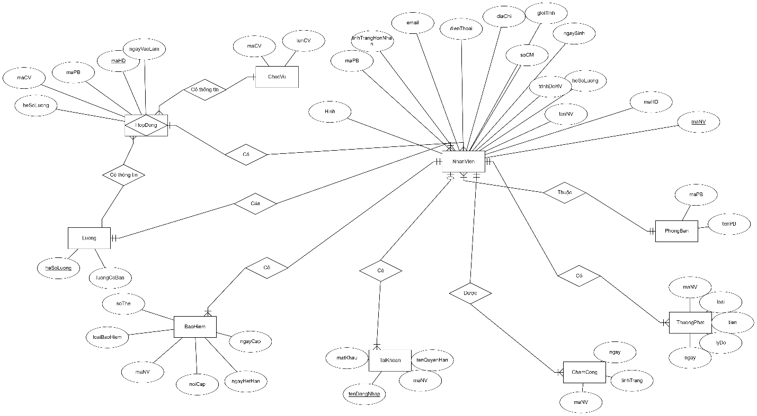

Hình Sơ đồ ERD hệ thống.

3.4 Sơ đồ lớp (Class Diagram)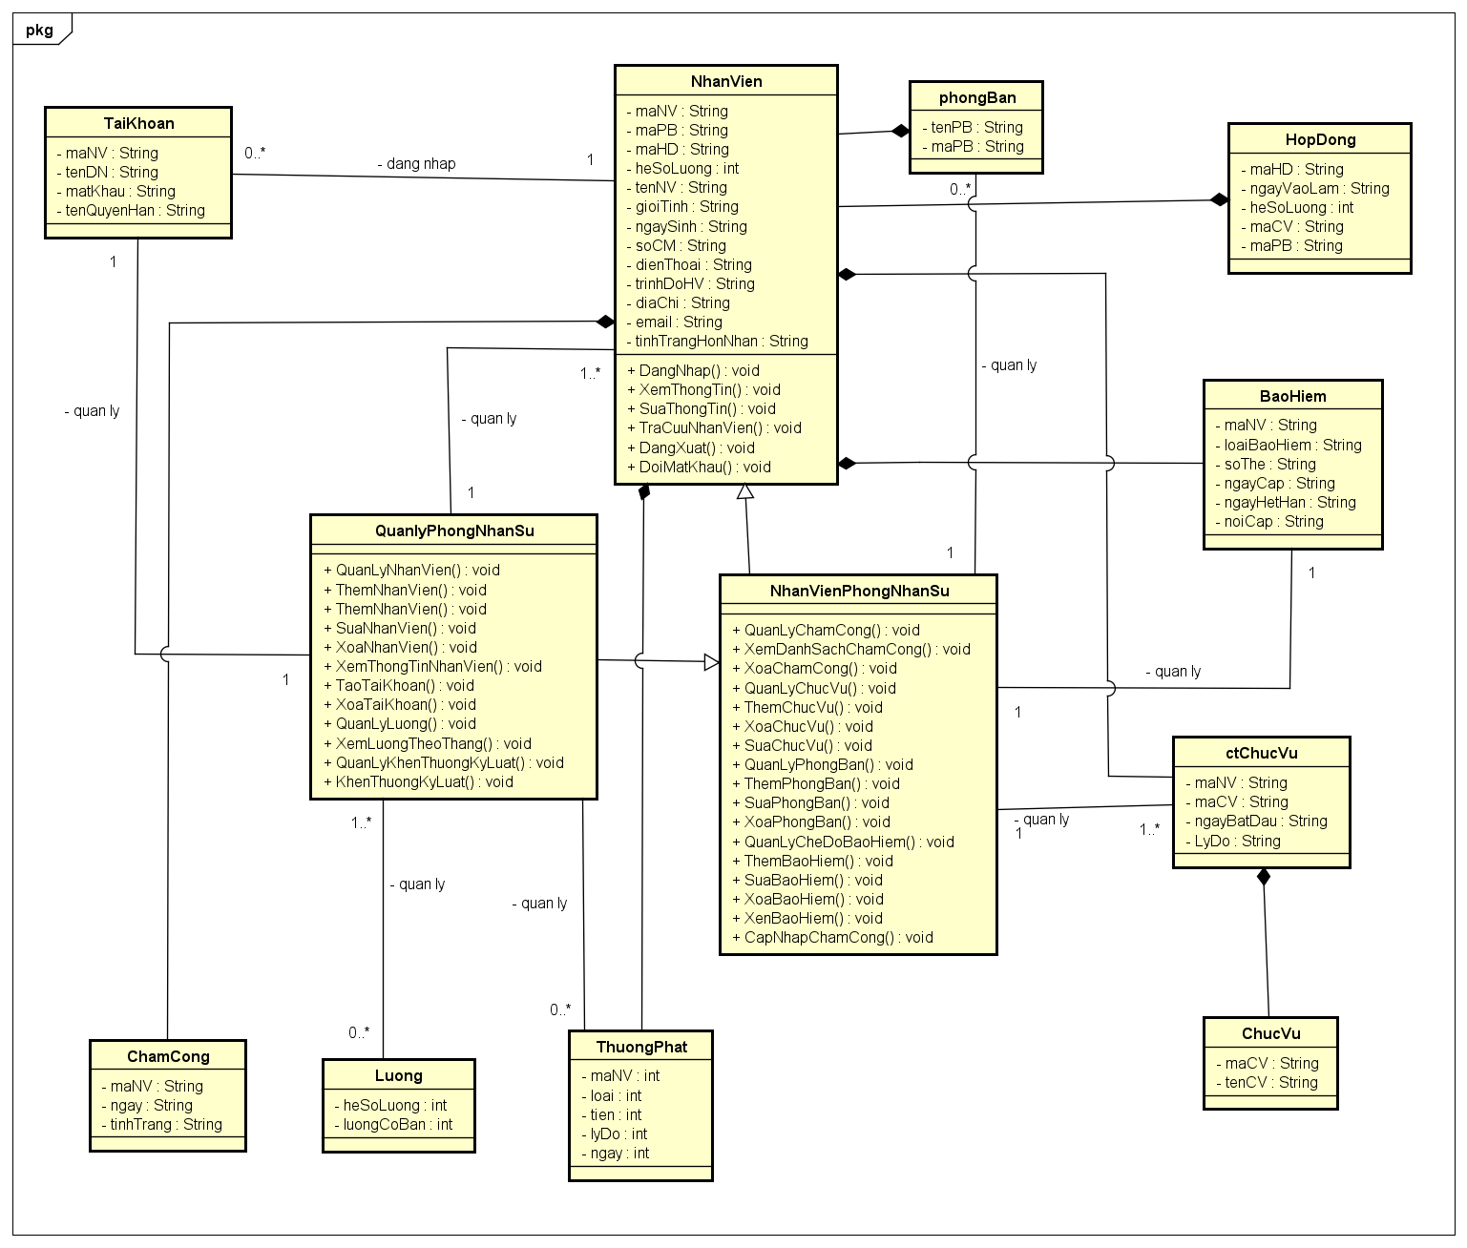

Hình Sơ đồ lớp hệ thống

CHƯƠNG 4 – HIỆN THỰC

4.1 Quy trình thực hiện

Vì đã có sẵn yêu cầu rõ rang từ đầu nên nhóm chúng em sử dụng mô hình thác nước (Waterfall) để thực hiện xây dựng phần mềm này.

1. Giai đoạn phân tích yêu cầu: Chương 1 – Khảo sát, Chương 2 – Phân tích yêu cầu.
2. Giai đoạn thiết kế hệ thống: Chương 3 – Thiết kế hệ thống.
3. Giai đoạn hiện thực hệ thống.
4. Giai đoạn triển khai hệ thống: Do phục vụ việc học nên không thực hiện.
5. Giai đoạn bảo trì hệ thống: Do phục vụ việc học nên không thực hiện.

4.2 Kế hoạch phát triển:

|  |  |  |  |
| --- | --- | --- | --- |
| **Công việc** | **Hạn** | **Người thực hiện** | **Tình trạng** |
| Phỏng vấn | 07/04/2021 | Trình, Vinh, Luận | Hoàn thành |
| Phân tích tổng quan về hệ thống và đặc tả yêu cầu | 07/04/2021 | Vinh, Trình, Luận | Hoàn thành |
| Lập bảng tác nhân, use case và vẽ sơ đồ use case | 07/04/2021 | Vinh, Trình | Hoàn thành |
| Đặc tả Usecase UC01-12 | 10/04/2021 | Luận | Hoàn thành |
| Đặc tả Usecase UC13-24 | 10/04/2021 | Vinh | Hoàn thành |
| Đặc tả Usecase UC25-36 | 10/04/2021 | Trình | Hoàn thành |
| Chỉnh sửa đặc tả Usecase | 10/04/2021 | Vinh | Hoàn thành |
| Class Diagram | 10/04/2021 | Luận | Hoàn thành |
| Activity Diagram | 10/04/2021 | Vinh | Hoàn thành |
| ERD | 10/04/2021 | Trình | Hoàn thành |
| Sửa lại các diagram | 11/04/2021 | Trình | Hoàn thành |
| Thiết kế giao diện phần mềm | 19/04/2021 | Trình, Vinh, Luận | Hoàn thành |
| Thưc hiện nhóm chức năng “Hệ thống” | 22/04/2021 | Luận | Hoàn thành |
| Thực hiện nhóm chức năng “Quản lý” | 25/04/2021 | Trình, Luận | Hoàn thành |
| Thực hiện nhóm chức năng “Chức năng phụ” | 25/04/2021 | Trình | Hoàn thành |
| Unit Testing |  |  |  |
| Tổng kết, viết báo cáo | 09/05/2021 | Vinh, Trình, Luận | Hoàn thành |

Bảng Tiến trình thực hiện

4.3 Sản phẩm

4.3.1 Giao diện đăng nhập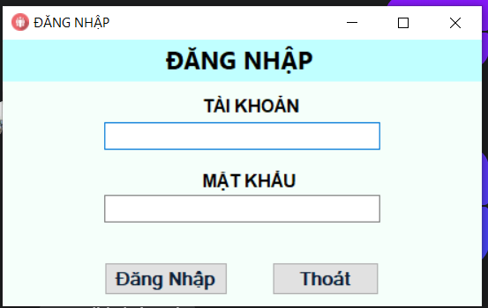

Hình Giao diện đăng nhập

4.3.2 Giao diện trang chủ

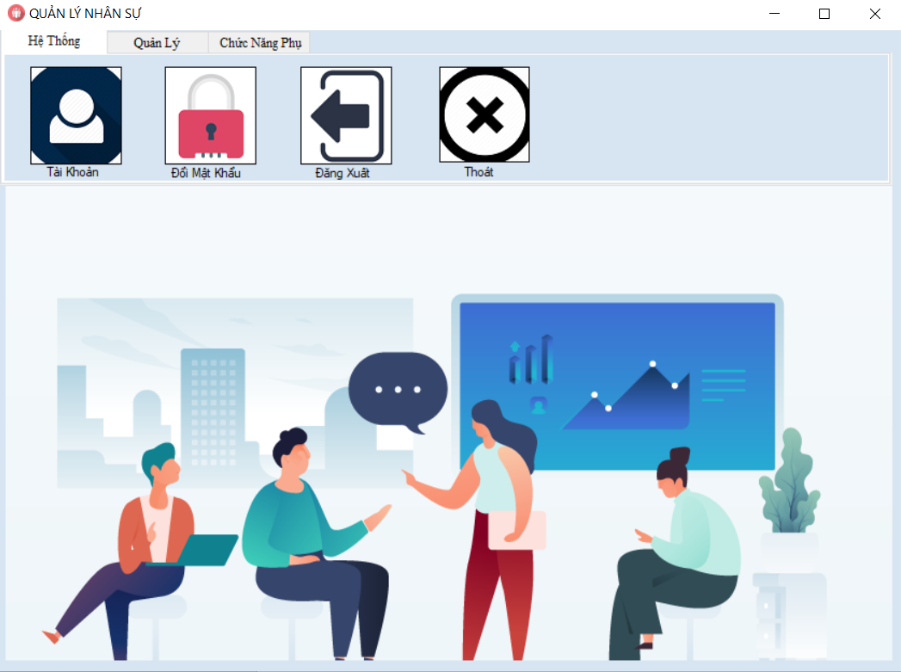

Hình Giao diện trang chủ của tài khoản quyền super admin

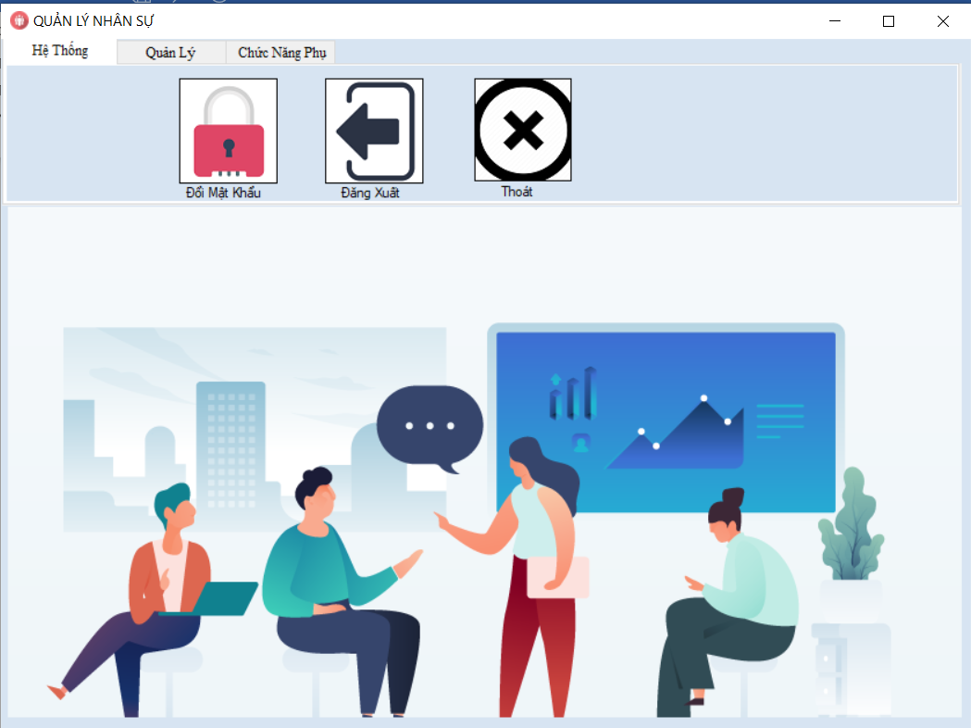

Hình Giao diện trang chủ Hệ thống với tài khoản quyền admin và user

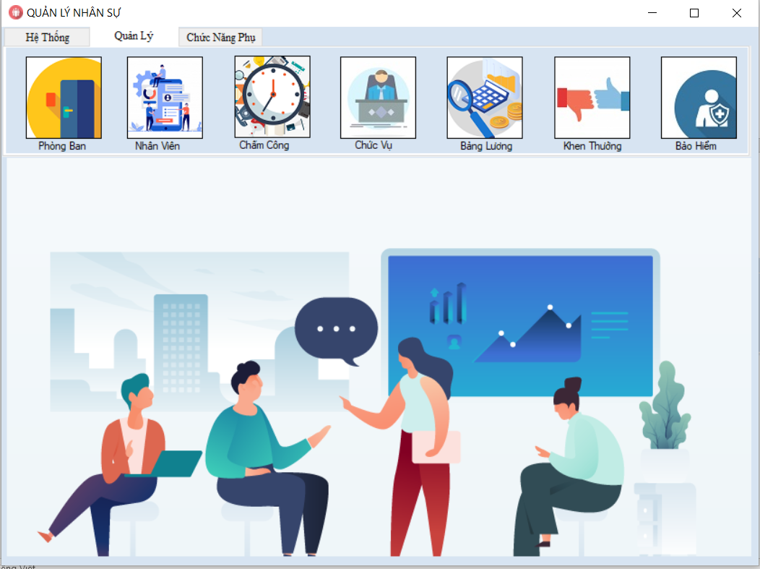

Hình Giao diện trang chủ Quản lý với tài khoản quyền admin và super admin

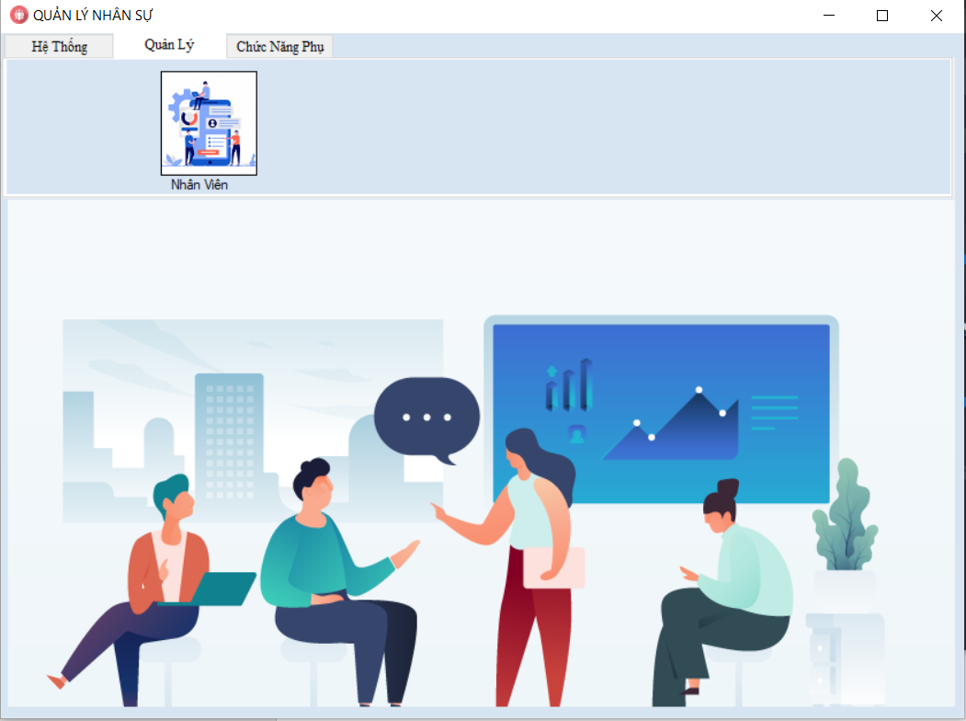

Hình Giao diện trang chủ Quản lý với tài khoản user

4.3.3 Giao diện Quản lý nhân viên

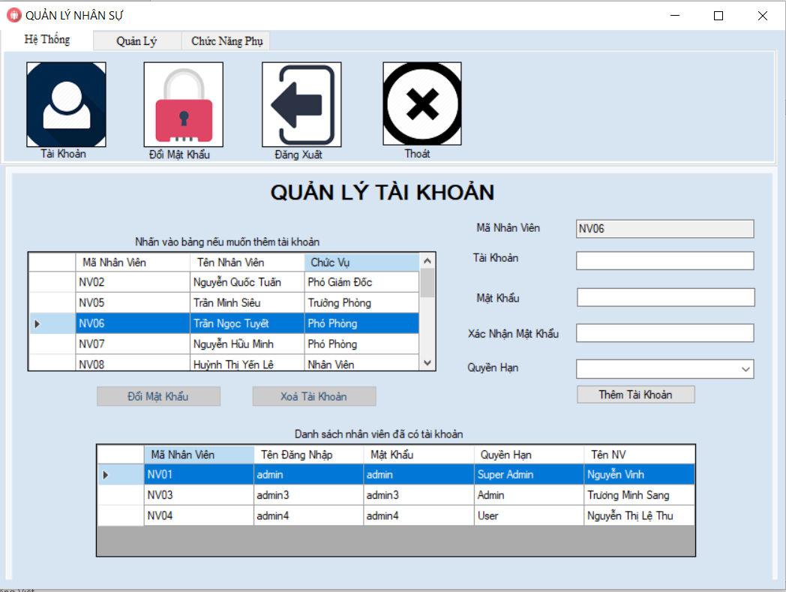

Hình Giao diện quản lý nhân viên

4.3.4 Giao diện quản lý Phòng ban

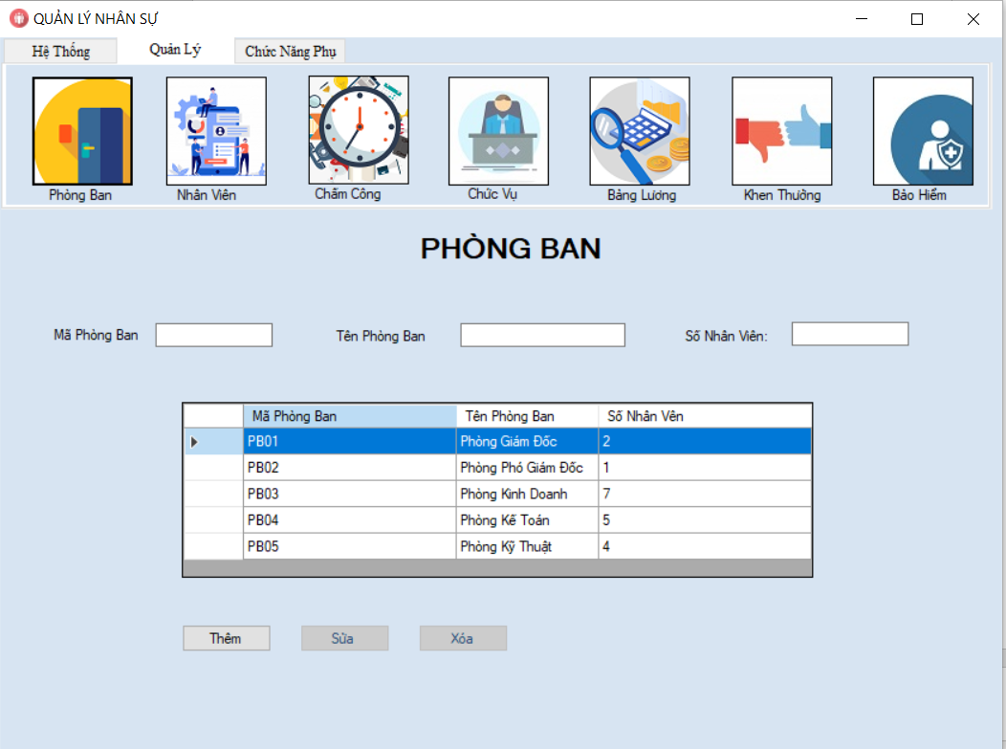

Hình Giao diện quản lý phòng ban

4.3.5 Giao diện quản lý nhân viên

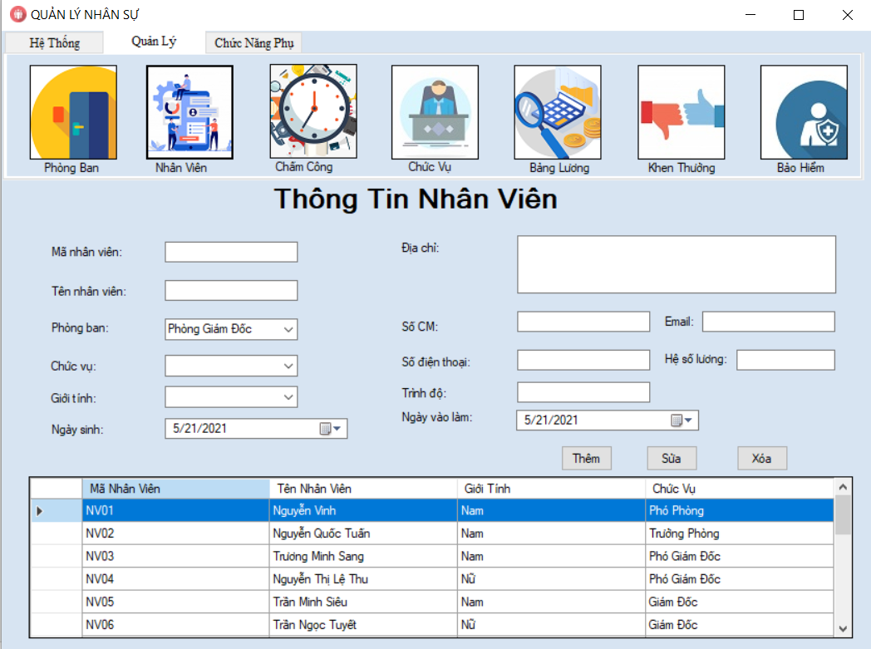

Hình Giao diện quản lý nhân viên

4.3.6 Giao diện Quản lý chấm công

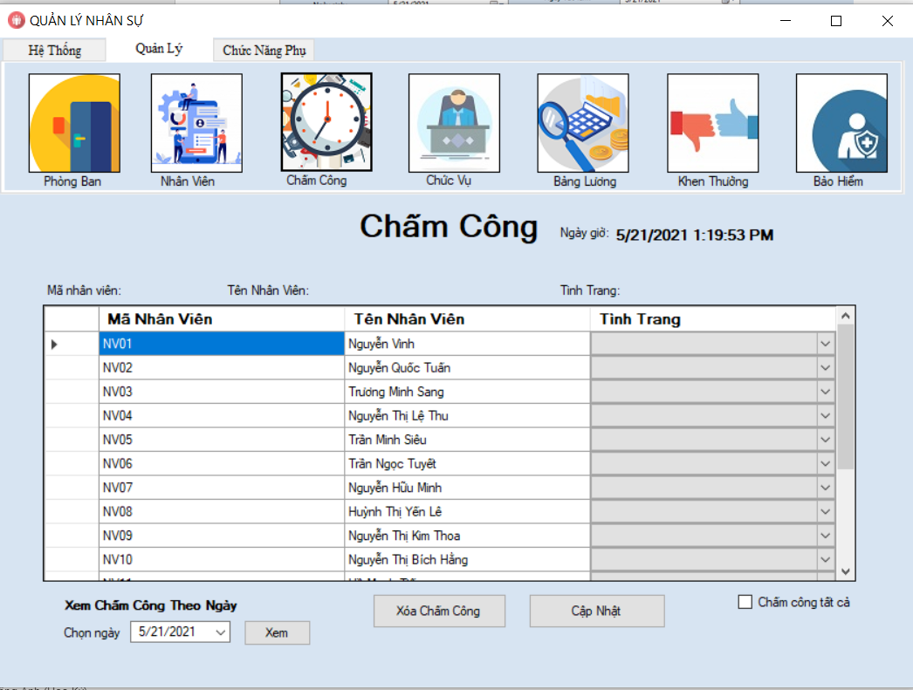

Hình Giao diện quản lý chấm công

4.3.7 Giao diện quản lý chức vụ

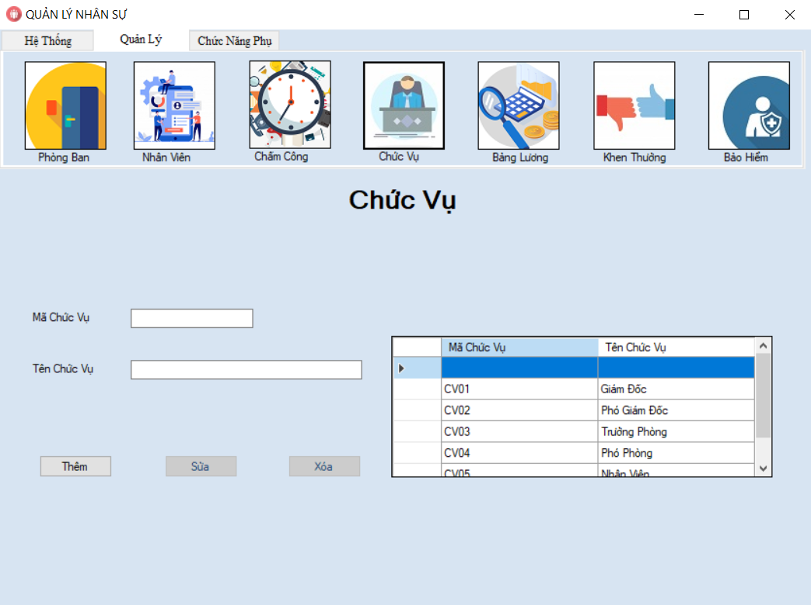

Hình Giao diện quản lý chức vụ

4.3.8 Giao diện quản lý lương

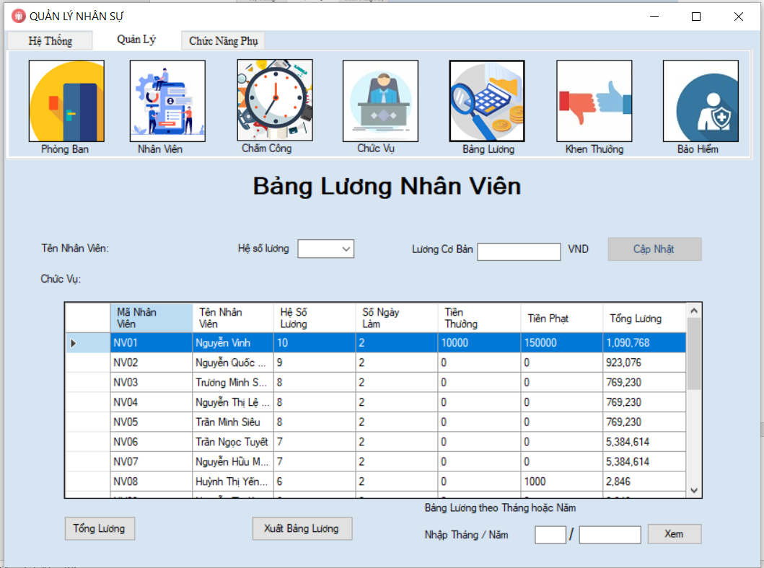

Hình Giao diện quản lý lương

4.3.9 Giao diện quản lý Thưởng – Phạt

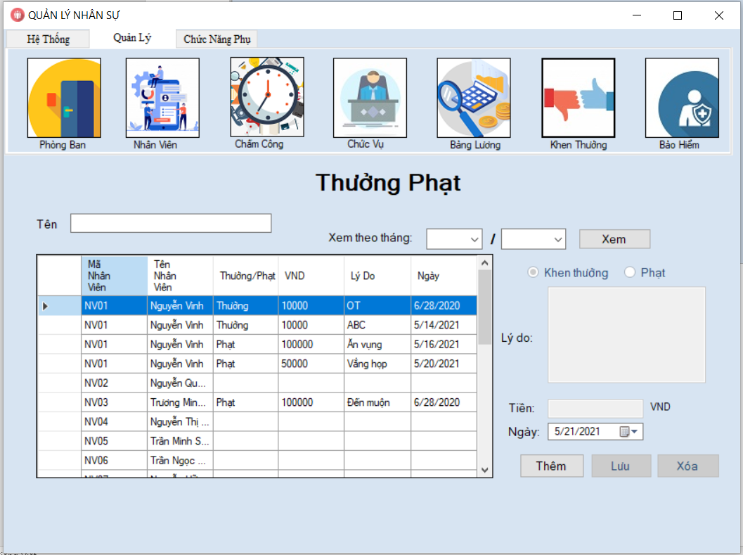

Hình Giao diện quản lý Thưởng – Phạt

4.3.10 Giao diện tìm kiếm Quản lý bảo hiểm

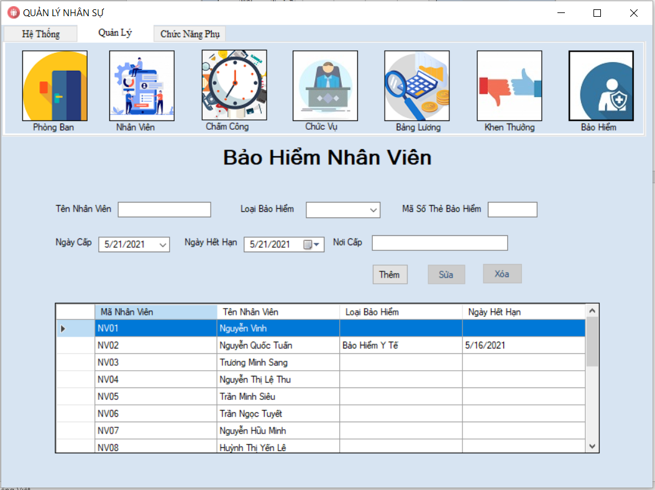

Hình Giao diện quản lý bảo hiểm

4.3.11 Giao diện Tìm kiếm thông tin

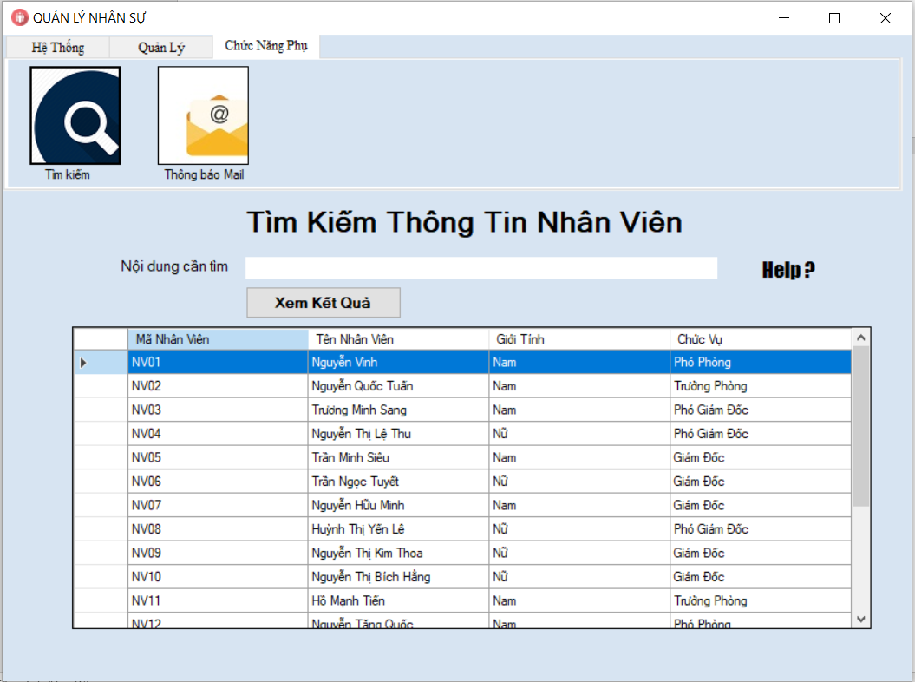

Hình Giao diện Tìm kiếm thông tin

4.3.12 Giao diện Thông báo qua mail

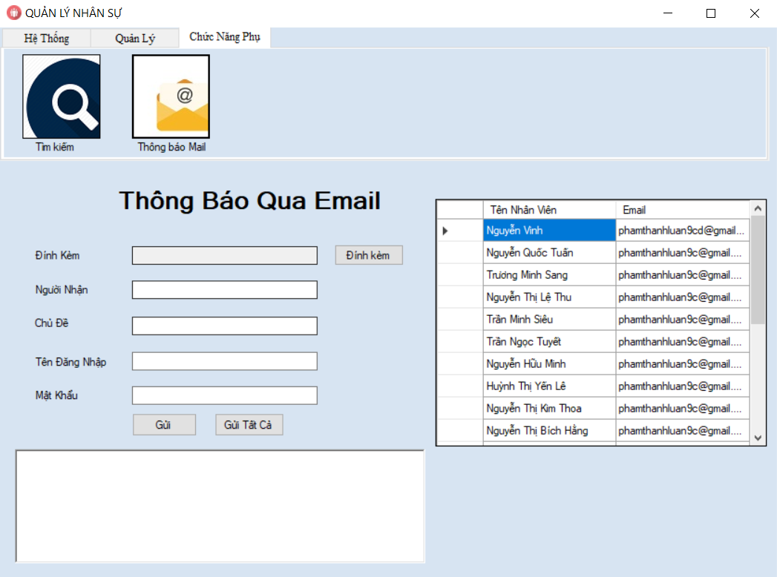

Hình Giao diện Thông báo qua Mail

CHƯƠNG 5 – TỔNG KẾT

* 1. Phân công công việc
  2. Nhận xét

Sau khi hoàn thanh việc thực hiện phần mềm quản lý nhân sự công ti chúng em có một số nhận xét như sau

* **Ưu điểm:**

+ Giao diện thân thiện, dễ sử dụng.

+ Dễ bảo trì, chỉnh sửa

+ Truy xuất, cập nhật dữ liệu nhanh chóng

+ Đầy đủ chức năng của một phần mềm quản lý nhân sự cơ bản

* **Nhược điểm:**

+ Giao diện chưa được bắt mắt.

+ Một số chức năng sau khi sử dụng thì hệ thống có thể “đơ” vài giây

+ Còn một số chức năng nâng cao vẫn chưa thực hiện được: Hồ sơ của các nhân viên học việc,…

* 1. Đúc kết:

Sau khi hoàn thành bài đồ án cuối kì này nhóm chúng em đã học được nhiều kỹ năng mới.

* Cách xây dựng một phần mềm cơ bản
* Các bước để xây dựng phần mềm theo mô hình waterfall
* Kiến thức sử dụng winform C# .NET, Microsoft SQL sever
* Các chức năng cơ bản của một phần mềm quản lý
  1. GitLab

Link gitlab: <https://gitlab.com/51900466/n07_group13_hethongquanlynhansucongty.git>